ПРАВИТЕЛЬСТВО РОССИЙСКОЙ ФЕДЕРАЦИИ
ФЕДЕРАЛЬНОЕ ГОСУДАРСТВЕННОЕ БЮДЖЕТНОЕ ОБРАЗОВАТЕЛЬНОЕ УЧРЕЖДЕНИЕ ВЫСШЕГО ПРОФЕССИОНАЛЬНОГО ОБРАЗОВАНИЯ
«САНКТ-ПЕТЕРБУРГСКИЙ ГОСУДАРСТВЕННЫЙ УНИВЕРСИТЕТ»
(СПбГУ)
Институт Наук о Земле
Кафедра ГМПИ

Выпускная квалификационная бакалаврская работа

Геология и вещественный состав руд платинометального проявления Куолисма (Карелия)

Выполнил:
Студент 4 курса
Чиж И.А.

Научные руководители:
Ст. преподаватель кафедры ГМПИ
Шелухина Ю. С.
Доцент кафедры ГМПИ
Петров С. В.

Санкт-Петербург
2019
Оглавление

Введение 3
Глава 1. Геологическое строение региона 7
•Четвертичные отложения 9
Глава 2. Геология участка работ. 11
•Стратиграфия 11
•Магматизм 12
•Тектоника 13
•Полезные ископаемые и обзор ранее проведенных работ 14
2.1. Петрография участков Куолисмы 16
2.2. Минераграфическая характеристика рудной минерализации 35
2.3. Минералогия ЭПГ участков Куолисмы 41
2.4. Последовательность образования рудных минералов рудопроявления Куолисма 48
Глава 3. Сравнительная характеристика рудопроявления Куолисма и месторождения Викша 50
Выводы 52
Список использованной литературы: 53

Введение
На территории центральной Карелии известно несколько платиноносных интрузий основного состава. К ним, в первую очередь, относятся Пудожгорская интрузия и Койкарско-Святнаволокский силл. В пределах последнего в 2012-2016 гг. компанией «Полиметалл» было разведано и изучено платинометальное месторождение Викша, со средним содержанием около 1 г/т ЭПГ [1].
Еще одной интрузией, с выявленной платиноносностью, является интрузия Куолисма, выявленная недавно в ходе поисковых работ на платину ООО «Индустрия» Полиметалл УК. Данная работа выполнена на материале керна скважин разведочного бурения, предоставленного ООО «Индустрия».
Целью данной исследовательской работы является:
Характеристика вещественного состава руд платинометалльного рудопроявления Куолисма как часть технологической оценки сырья.
Задачи, необходимые для выполнения работы:
1) Изучение и анализ литературных данных по геологии региона и платиноносности интрузий основного состава;
2) изучение петрографической характеристики вмещающих пород;
3) определение вещественного состав рудной минерализации;
4) изучение состава и морфологии минералов платиновых металлов;
5) выявление последовательности минералообразования;
6) сравнение геологической позиции и минерализации месторождения Викша и рудопроявления Куолисма.
Фактический материал
Материал для данной работы был предоставлен компанией ООО «Индустрия» Полиметалл УК. Материал включает 10 прозрачных и 19 прозрачно-полированных шлифов (ППШ), отобранных по разрезам двух скважин (S1 и S2), а также малую технологическую пробу массой 5 кг, отобранную из рудного интервала и 2 аншлифа (шайбы), характеризующих эту пробу.
Методы исследования
Для изучения ППШ, шлифов и аншлифов использовались оптические методы изучения в проходящем и отраженном свете на микроскопах: Полам Р312, LeicaDM 2500P. Фотографии ППШ и шлифов были сделаны на микроскопе LeicaDM 2500P в Ресурсном центре «Рентгенодифракционные методы исследования».
Выделение тяжелой фракции проводилось методом гравитационного обогащения на концентрационном столе СКЛ-2 в лаборатории подготовки и сепарации руд ООО «ЛИМС».
Изготовление шайб из гравитационного концентрата выполнено в шлифовальной лаборатории ООО «ЛИМС».
Электронно-микроскопические исследования были выполнены на сканирующемэлектронном микроскопе HitachiS-3400N с аналитическими приставками количественноговолнового дисперсионного анализа WDS - INCA 500 и комплектом стандартных образцов приускоряющем напряжении 10-15 kV, ток 10-20 nA (Научный парк СПбГУ, ресурсный центр «Геомодель», аналитик В.В. Шиловских.
Благодарности
Автор работы выражает большую благодарность своему научному руководителю Шелухиной Ю.С. за понимание, поддержку и помощь с исследованиями и пробоподготовкой, также научному руководителю Петрову С. В. за помощь с электронно-микроскопическим исследованием и первичном определении благороднометальной минерализации. Кроме этого автор благодарит Малашина М. за помощь с первичным определением минералов в шлифах.
Географо-экономический очерк
Рудопроявление Куолисма (рис. 1-1) расположено в западной части Республики Карелия, северной части Суоярвского района, примерно в 50 к западу от поселка Поросозеро. Для данного района характерно наличие огромного количества озер и рек, даже по сравнению с остальной Карелией. В Суоярсвком [2] районе насчитывается около 1800 озер, главные из которых - Суоярви — 58,6 км², Салонъярви — 46,0 км², Лоймоланъярви — 20,7 км², и 500 рек. Также широко распространены болота, многие из которых не имеют названий.
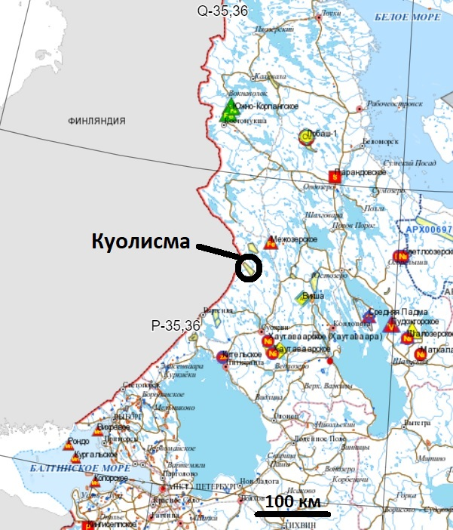
Рис. 1-1 Расположение рассматриваемого участка[3]
Рельеф в целом равнинный, местами встречаются невысокие холмы, оставшиеся в результате деятельности ледника. Встречаются невысокие скальные отложения, которые напоминают о существовании когда-то здесь гор.
Климат умеренно-континентальный, мягкий, при этом данная территория, приравнена к району Крайнего Севера. Средняя температура января -11 градусов по Цельсию, июля +16 градусов. По количеству осадков в году Суоярвский район является одним из лидеров в Карелии – 650 миллиметров.
Из полезных ископаемых здесь в болотных экосистемах находятся запасы торфа, являющегося ценным топливом и сырьём для химической переработки.
На территории района имеются также: серный колчедан, никель, белый гранит, красный мрамор, глина. Также имеются запасы сырья для строительной промышленности: песка и гравия.
Экономику Суоярвинского района главным образом поддерживают предприятия сферы деревообрабатывающей и лесной промышленности. Также здесь добываются различные полезные ископаемые, как было сказано ранее. Есть предприятия в сфере сельского хозяйства, в том числе и форелеводческие. Население имеет много ЛПХ (Личных подсобных хозяйств), здесь их около двух тысяч.
Железная дорога соединяет район с Петрозаводском, Костомукшей и Сортавалой. Все внутренние дороги Суоярвского района грунтовые, но сильно отличаются по качеству. Так, например, по состоянию на 2015 год в июле грунтовая дорога от трассы А-121 до Суоярви была в удручающем состоянии и позволяла ехать со скоростью не более 40-50 км/ч. Однако, после Суоярви и до границы с Муезерским районом состояние дороги было значительно лучше, что позволяло разгоняться до 90-100 км/ч [2].
По соображениям экономической целесообразности асфальтовые дороги построили только в населенных пунктах, т.к. на большой территории района проживает очень мало населения. Дорожную сеть нельзя назвать густой, до некоторых мест в районе добраться на легковом автомобиле невозможно, а до некоторых дорог в принципе нет.

Глава 1. Геологическое строение региона
Район участка работ располагается на территории Балтийского щита, который делится на несколько крупных массивов. Данный участок относится к Карельскому массиву, который в свою очередь представляет собой гранит-зеленокаменную область. [4] В составе архейских образований Карелии выделяются саамский и лопийский супракрустальные образования. Возраст саамского комплекса около 3500 млн лет [5]. Он имеет существенно тоналитовый состав и включает плагиогнейсо-граниты, амфиболовые гнейсы, тоналито-гнейсы. Лопийский комплекс с возрастом 3500-2700 млн лет в Карелии сохранился в виде реликтовых структур преимущественно северо-западного простирания. [6] Здесь архейские гранит-зеленокаменные ассоциации выступают в качестве фундамента по отношению к палеопротерозойским вулканогенно-осадочным комплексам.
Карельский массив состоит главным образом из 3 обособленных доменов (рис. 1-2): Водлозерского, Западно-Карельского, сложенного древнейшими гранито-гнейсами, а разделяет их Центрально-Карельский домен, в строении которого участвуют более молодые гранит-зеленокаменные комплексы. Для Западно-Карельской структурно-формационной зоны [7] характерна сложная мозаика из изометричных или овально-вытянутых купольно-блоковых структур различных порядков, сложенных тоналито-гнейсами фундамента и мигматитами, и окаймляющих эти купольные структуры сложноориентированных сопряженных, как правило, разорванных, синклинальных структур, сложенных лопийскими вулканогенно-осадочными железорудными супракрустальными толщами.
В центральной Карелии главную структурную позицию занимает система сдвиговых зон северо-западного и субмеридионального простирания: Центрально-Карельская, Койкарско-Выгозерская, Хаутоваарская. В ассоциации с этими зонами находятся крупные мульдообразные структуры: Онежская, Сегозерская и Янгозерская. Межсдвиговые структуры представлены Западно-Карельским доменом и серией крупных линзовидных тел, составляющих Центрально-Карельский и Водлозерский домены. [4]
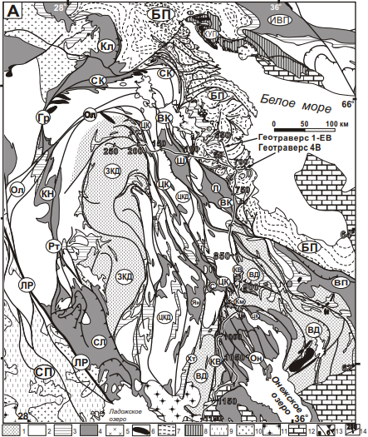
Рисунок 1-2. Схема геологического строения Карельского массива и его обрамления [4] . 1 - 2 - гнейсы, гнейсограниты с модельным Sm/Nd возрастом > 3 млрд. лет (1) и < 3 млрд. лет (2); 3 - зеленокаменные пояса; 4 - палеопротерозойские вулканогенно-осадочные комплексы; 5 - 6 - раннепалеопротерозойские интрузии : гранитоиды (5) и мафит-ультрамафиты (6); 7 - 8 - комплексы БеломорскоЛапландского пояса: 7 - архейские амфиболито-гнейсовые ассоциации, 8- палеопротерозойские амбиболиты и гранулиты; 9 - 10 - палеопротерозойские комплексы Свекофеннского пояса: 9 - вулканогенно-осадочные; 10 - гранитоиды; 11 - граниты рапакиви; 12 - рифей - фанерозойский чехол; 13 - зоны вязких нарушений с преимущественно сдвиговой (а) и взбросо-надвиговой (б) кинематикой; 14 - линии сейсмопрофилей1-ЕВ и 4В. Буквенные обозначения: неоархейские домены: ВД - Водлозерский, ЗКД - Западно-Карельский, ЦКД - Центрально-Карельский. Протерозойские синклинали: Он - Онежская, С - Сегозерская, Ян – Янгозерская, Л – Лехтинская, Ш – Шомбозерская, Кл – Куоло-Ярвинская. Зоны сдвиговых дислокаций: ЦК – Центрально-Карельская, КВ – Койкарско-Выгозерская, Хт – Хаутоваарская, Км – Кумсинская, ВК – Восточно-Карельская, СК – Северо-Карельская, ЛР – Ладога-Раахе, Рт – Раутаваарская, Ол – Олуярвинская, Гр – Гирвасковская.

Участок работ расположен непосредственно на территории Западно-Карельского домена, в месте внедрения палеопротейрозойской интрузии.

Четвертичные отложения
Четвертичные отложения почти сплошным чехлом перекрывают кристаллические образования. Их мощность варьирует от 0,5 м на вершинах и крутых склонах возвышенностей, сложенных коренными породами, до 10-25 м в понижениях рельефа и в местах развития водно-ледниковых образований.
Расчленение четвертичных отложений произведено согласно стратиграфической схеме [табл.1], разработанной для Карельской серии листов Госгеолкарты-200.
Надраздел | Звено | Надгоризонт | Горизонт | Слои | Генетические типы отложений
Голоцен |  |  |  |  | Элювиально-делювиальные – ed_{IV}  Биогенные – b_{IV}  Аллювиальные – a_{IV}  Озерные – l_{IV}
Плейстоцен | Верхнее | Валдайский | Осташовский | Сямозерские | Озерно-ледниковые – lg_{III}sm  Флювиогляциальные –f_{III}sm  Ледниковые – g_{III}sm
Табл. 1. Схема строение четвертичных отложений [8]
Повсеместно распространены отложения Осташовского горизонта. Ледниковые отложения этого горизонта покрывают всю площадь участка, за исключением тех мест, где кристаллический фундамент выходит на поверхность. Они образуют различные формы ледниковых тел: гряда, увалы и волнистые моренные равнины, а их мощность определяется рельефом кристаллического фундамента. На вершинах и склонах гряд и возвышенностей 1-5 м; в понижениях же дочетвертичного рельефа унаследовавших тектонические зоны, мощность морены максимальна и достигает 10-12 м, а на отдельных участках до 25 м.
Литологически морена состоит из валунов, супесей, песков. Песок разнозернистый, неотсортированный с преобладанием мелкозернистого. Песчаная морена в различном количестве содержит пылевато-глинистую фракцию с постепенными переходами в супесчаную разность (валунные супеси). Содержание гравийно-галечно-валунного материала в морене обычно 30-35%, редко до 50%.
Флювиогляциальные отложения представлены в виде прерывистых сравнительно широких полос (до 8,0 км) пересекают площадь проектируемых работ с северо-запада на юго-восток по простиранию геологических структур, сложенных кристаллическими породами. Такие отложения представлены в основном озами, которые сложены песками различного гранулометрического состава с гравием, галькой и валунами, галечником, гравийником и валунником. Верхняя часть разреза состоит из более грубых, а нижняя - более тонких осадков. Отложения оз характеризуются слоистостью различного типа: горизонтальной, облекающей, косой, диагональной и перекрещивающейся. Мощность варьирует от 0,5 до 25 м. Как правило, часто встречаются совместно с озерно-ледниковыми отложениями.
Озерно-ледниковые отложения слагают камы и равнины, примыкающие к наиболее крупным современным озерам. Литологически состоят из слоистых песков различной крупности, суглинков и ленточных глин с прослойками, обогащенными мелким гравием, а на участках, где наблюдается тесное переплетение озовых гряд с камами (озовокамовый рельеф), состав осадков, слагающих камы и озы, тождественен: мелко-, средне- и крупнозернистые пески с гравием, галькой и валунами.
Среди послеледниковых отложений выделяются озерные, аллювиальные, элювиальные и биогенные образования. Озерные отложения узкой полосой окаймляют берега наиболее крупных озер, слагая узкие пляжи, террасы, береговые валы и дно озер. Представлены мелко-, тонко-, реже средне- и крупнозернистыми слоистыми песками, гравийно-галечным материалом, валунниками, заиленными супесями. Максимальная мощность озерных отложений до 5 м. Аллювиальные отложения прослеживаются в виде прерывистых полос в долинах наиболее крупных рек и ручьев, слагая дно русел, пойменную и надпойменную террасы. Литологически аллювиальные отложения представлены телами различного гранулометрического состава, участками глинистыми и пылеватыми супесями, суглинками, гравийно-галечным материалом, валунами. Мощность аллювиальных отложений до 0,5-2 м. Элювиально-делювиальные отложения наблюдаются у подножья крутых склонов, сложенных кристаллическими породами, и состоят из продуктов их разрушений — угловатых глыб, щебня, дресвы, образуя осыпи и россыпи шириной до 5-10 м и длиной до 20-50 м. Биогенные отложения отмечаются повсеместно [8].

Глава 2. Геология участка работ.
Рудопроявление Куолисма находится в западной части Центральной Карелии, примерно в 30 км от границы с Финляндией, в пределах Западно-Карельской структурно-формационной зоны Карельского массива. В западной части Куолисменской площади распространены метаморфизованные осадочно-вулканогенные породы лопия, слагающие сохранившиеся от гранитизации фрагменты зеленокаменных и гнейсово-сланцевых структур Ялонвара-Хатту-Лендерского зеленокаменного пояса, основная часть которого располагается на территории Финляндии. На рисунке 2 можно наблюдать, что наибольшее количество горных выработок в пределах габбро-долеритовой интрузии было совершено в западной части участка, что очевидно связано с повышенным содержанием благородных металлов. 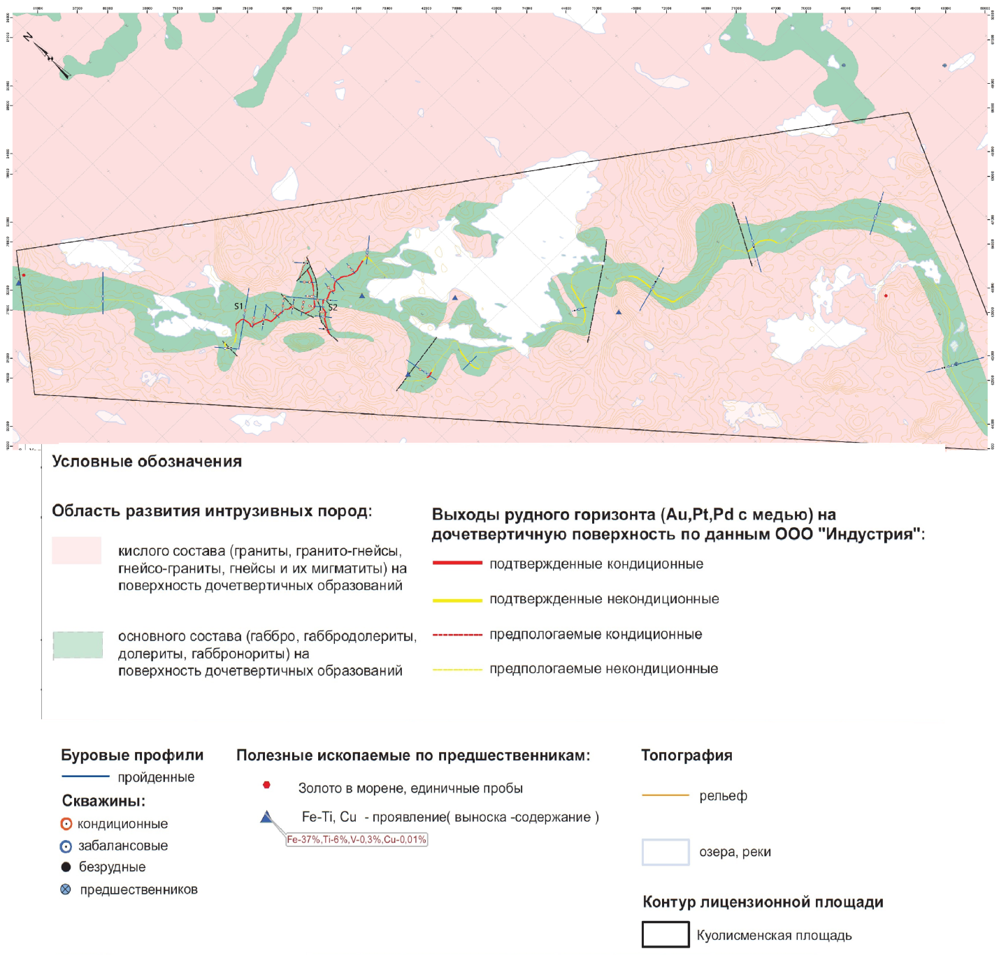
Рис. 2. Обзорная геологическая карта участка [8]

Стратиграфия
Наиболее древней частью являются образования лопия (верхний архей) нюкозерской сланцево-гнейсовой толщи (sgL1nk), они обнажаются в переферических частях лопийских зеленокаменных структур на границе с гранитоидными комплексами, контактируя с ними через зоны мигматизации. На значительной территории установление положения пород в разрезе затруднительно, вследствие присутствия мелкой складчатости и слабой обнаженности, особенно на участках развития мигматит-гранитов. Породы нюкозерской толщи слагают Куолисменскую зеленокаменную структуру в юго-западном обрамлении листа Р-36-VIII и их выделение основано на наличии линейных или дугообразных магнитных аномалий и, в меньшей степени.
В пределах структуры выявлены [8] лишь разрозненные обнажения слюдисто-кварц-полевошпатовых, мусковитовых, двуслюдяных, биотитовых, амфибол-биотитовых сланцев и гнейсов, долеритов и амфиболитов, редко тальк-хлоритовых сланцев и магнетитовых кварцитов. Низы толщи повсеместно ассимилируются гранитами и среди субстрата мигматит-гранитов, породы близкие по составу к образованиям толщи, развиты достаточно часто, что может свидетельствовать о ее первичном более широком развитии. Участками для образований нюкозерской толщи характерна послойная мигматизация и гранитизация, в результате чего породы приобретают облик гнейсов и гранито-гнейсов, лишь на отдельных участках, сохраняющих реликтовые текстуры вулканитов. Благодаря петрохимическим исследованиям предшественников [9] можно судить о первичной вулканогенно-осадочной природе образований нюкозерской толщи. Вулканогенная часть разреза представлена преимущественно кислыми вулканитами. Мощность толщи составляет 50-550 м. В силу плохой обнаженности площади работ и отсутствия четких маркирующих горизонтов, картирование архея является достаточно условным. Целеноправленно Нюкозерская сланцево-гнейсовая толща в пределах не картировалась. Единичные пробы биотит и биотит-амфиболовых сланцев связаны с метасоматическими изменениями габбро-долеритового силлово-дайкового комплекса (νβ К1), к которому и проявлялся наибольший интерес.

Магматизм
На территории преобладающее распространение имеют ранне-позднеархейские и позднеархейские интрузивные и метаморфические комплексы, которые представлены различными гранитоидами и продуктами гранитизации. Менее распространены протейрозойские плутонические образования.
Саамско-нижнелопийские нерасчлененные метаморфические и интрузивные образования прдеставлены Колвасозерским мигматит-плагиогранитовым комплексом, который слагает большую часть территории. Породы комплекса представляют собой плагиограниты, гранодиорито-гнейсы, гранито-гнейсы и их мигматиты. Субстратом мигматитов являются биотит-амфиболовые плагиосланцы, амфиболиты и кварц-полевошпатовые сланцы. Образования комплекса интенсивно дислоцированы и образуют серии антиклинальных структур, сопряженных с более узкими зонами синклиналей, выполненных вулканогенно-осадочными образованиями лопийского возраста. Породы вмещают более поздние стратиграфические и плутонические комплексы.
Габбродолеритовый силлово-дайковый комплекс, который наиболее интересен нам, развит в пределах рудопроявления Куолисма среди архейских гранитоидных образований. Породы этого комплекса локализуются в виде трещинных интрузий, преимущественно, в зоне глубинного разлома северо-западного простирания в юго-западном обрамлении Воломской синклинали. Размеры наиболее крупных тел габбродолеритов составляют до 15 км длиной, при мощности более 250 м. По составу здесь породы: габбро, габбродолериты, долериты, габбронориты, отмечаются зоны альбитов, развитие гранофировых структур. Среди других пород района габброиды выделяются более свежим обликом, хотя и они подверглись процессам амфиболизации, альбитизации, эпидотизации, хлоритизации и карбонатизации, что, скорее всего, является результатом автометасоматоза. Также изменения габбро-долеритов отвечают условиям зеленосланцевой стадии метаморфизма, в то время как вмещающие породы имеют изменения амфиболитовой фации. Габбродолеритовые массивы следует рассматривать как образования, возникшие во время дифференциации расплава на месте.
Основные породы Куолисменской площади с титаномагнетитовым оруденением сопоставимы с ванадийсодержащими, высокотитанистыми породами Койкарского и Пудожгорского габбродолеритовых комплексов, продуктивных на платинометальное с золотом оруденение.

Тектоника
Район работ располагается в пределах Западно-Карельской структурно-формационной зоны Карельского геоблока. В пределах Западно-Карельской структурно-формационной зоны развиты образования нескольких структурных этажей – от нерасчлененного архейского (саамсковерхнелопийского) до раннепротерозойского (нижнекарельского). Западная часть участка представлена метаморфизованными осадочно-вулканогенными породами лопия, слагающие сохранившиеся от гранитизации фрагменты зеленокаменных и гнейсово-сланцевых структур зеленокаменного пояса Ялонвара-Иломанси, основная часть которого располагается на территории Финляндии. Восточная часть площади является частью Вонгозерско-Лоймольского блок-антиклинория, сложенного преимущественно саамско-верхнелопийскими глубокометаморфизованными гнейсами и ультраметаморфическими гранитоидами. Данный блок-антиклинорий имеет неоднородное строение. В его пределах, по геофизическим данным, выделяются блоки, разделяемые тектоническими зонами северо-западного направления. Для юго-восточной и северо-восточной частей блок-антиклинория характерен усложненный тектонический режим, связанный с развитием автохтонных и параавтохтонных кислых интрузий ультраметаморфогенного происхождения, сопровождаемых процессами огнейсования, мигматизации, постмигматизационного метасоматоза, разномасштабной складчатости, милонитизации, катаклаза и кливажа. Разрывные нарушения пользуются на рассматриваемой территории широким развитием, определяя ее сложную складчато-блоковую структуру.
Выделяются разломы разных направлений, времени заложения и последующей активизации. Преобладающими являются северо-восточные, субмеридиональные и северо-западные протяженные разрывные нарушения. К ним приурочены позднелопийские дифференцированные интрузии диорит-гранодиоритгранитового нюкозерского комплекса, процессы мигматизации, гранитизации и анатексиса, приведшие к формированию калевальского мигматит-анатектит-гранитового комплекса, а также трещинных интрузий и поясов даек раннепротерозойских габбродолеритов. Большая часть разломов, по-видимому, является внутрикоровыми, но часть северо-западных разломов возможно относится к мантийным, определившим развитие основного магматизма в саамских и лопийских структурах. Разрывные нарушения фиксируются по наличию зон бластокатаклазитов, бластомилонитов, метасоматитов, цепочкообразному расположению интрузивных тел. В Западно-Карельском геоблоке выделены следующие архейские (лопийские) структуры: переферические структуры гнейсо-гранит-мигматитового комплекса, сопряженные с сильно метаморфизованными и гранитизированными остатками Куолисменской зеленокаменной структуры и Вонгозерско-Лоймольский блок-антиклинорий.

Полезные ископаемые и обзор ранее проведенных работ
В пределах лицензионного участка Куолисма промышленно значимые рудные объекты отсутствуют. Известны мелкие пункты минерализации магнетита, титаномагнетита, не имеющие практического значения. Наиболее интересным типом оруденения на площади, выявленном в коренном залегании настоящими работами, является благороднометальный титаномагнетитовый с ванадием рудный горизонт, связанный с раннепротерозойскими габбродолеритовыми массивами.
Благороднометальное оруденение в пределах проектируемой площади целенаправленно не изучалось, но в разные годы здесь картировались [9,10] породы габбродолеритового комплекса, с которыми на территории Карелии связаны титаномагнетитовые руды с сопутствующим ванадиевым, медным и благороднометальным оруденением.
Наиболее крупные и протяженные тела габбродолеритов выделялись в зоне глубинного разлома, разделяющего геоблоки II порядка, фиксируемого по результатам гравиметрической съемки [11]. В результате аэрогеофизических работ, по зоне линейно-вытянутых, резко дифференцированных магнитных полей напряженностью 500-1500 нТл, с достаточной уверенностью был откартирован габбродолеритовый массив, с сопутствующей титаномагнетитовой минерализацией. В настоящее время массив, вытянутый в северозападном направлении по условной линии озер (с юго-востока на северо-запад) Петяярви-Вуоттоярви-Хулларинъярви и протяженностью 17 км, рассматривается как единый зонально-дифференцированный трещинный интрузив, петрогеохимические характеристики которого соответствуют продуктивным на благородные металлы с медью раннепротерозойским габбродолеритовым массивам Койкарско-Пудожгорского типа. В рамках работ по ГДП-200, геологическими маршрутами в пределах лицензионной площади были отмечены пробы с повышенным содержанием Fe, Ti, V, Cu. Для габбродолеритов площади Куолисма, имеющих, по-видимому, ятулийский возраст, характерны следующие средние содержания: SiO2 – 48,47%, сумма щелочей 3,19%, сумма окисленного железа 18,67%, TiO2 – 2,97%, P2O5 – 0,31%, V – 0,061%, Кф – 67%, Fe до 27,4%, Ti до 3,5%, V до 0,4%, Cu до 0,2% (ISP-MS), данные ООО «Индустрия» [8].

2.1. Петрографическая характеристика пород рудопроявления Куолисма
Изучение петрографического и минераграфического состава пород и руд рудопроявления Куолисма проводилось по шлифам, изготовленным из керна скважин S1 и S2, пробуренных в центральной части интрузии Куолисма (рис. 3). 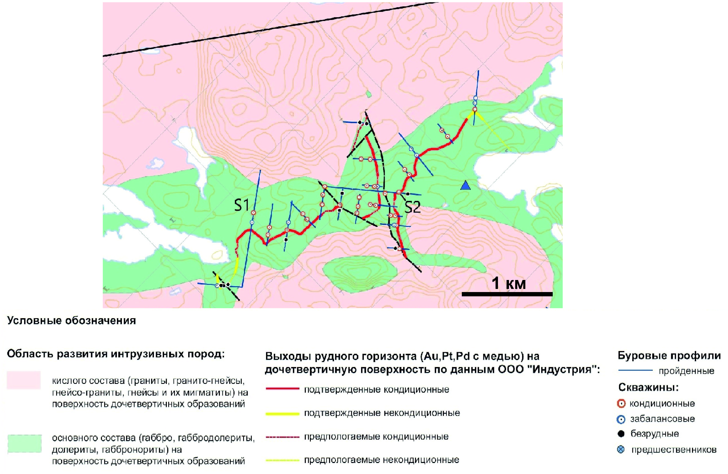
Рис. 3. Участок детальных работ с обозначением рассматриваемых скважин [8]
Все породы, представленные в шлифах, имеют вторичные изменения, но по степени преобразования образцы можно разделить на:
- первичные, т.е. которые имеют слабые вторичные замещения, структуры неизмененных магматических пород. Это препараты G02-2-3, G02-2-5, G02-1-2,Q301-1.3, Q301-4.3, Q301-6.3, Q301-23.6, Q301-98.9
- измененные, т.е. которые имеют вторичные зерна амфибола, которые полностью заместили зерна плагиоклаза, и структуры измененных магматических или метаморфических пород. Это препараты G02-2-2, G02-1-4, G02-2-4, G02-2-1, G02-1-3, G02-1-1, G02-1-5, Q301-1.3, Q301-7.5, Q301-12.3, Q301-17.1, Q301-18.0, Q301-20.6, Q301-29.0, Q301-29.5, Q301-33.9, Q301-40.5, Q301-41.2, Q301-53.9, Q301-65.15, Q301-75.9, Q301-86.0
Большинство пород имеют основной состав, являются полнокристаллическими интрузивными разновидностями габбро, габбро-долеритов или долеритов. Редко встречаются породы среднего состава, представлены диоритом.

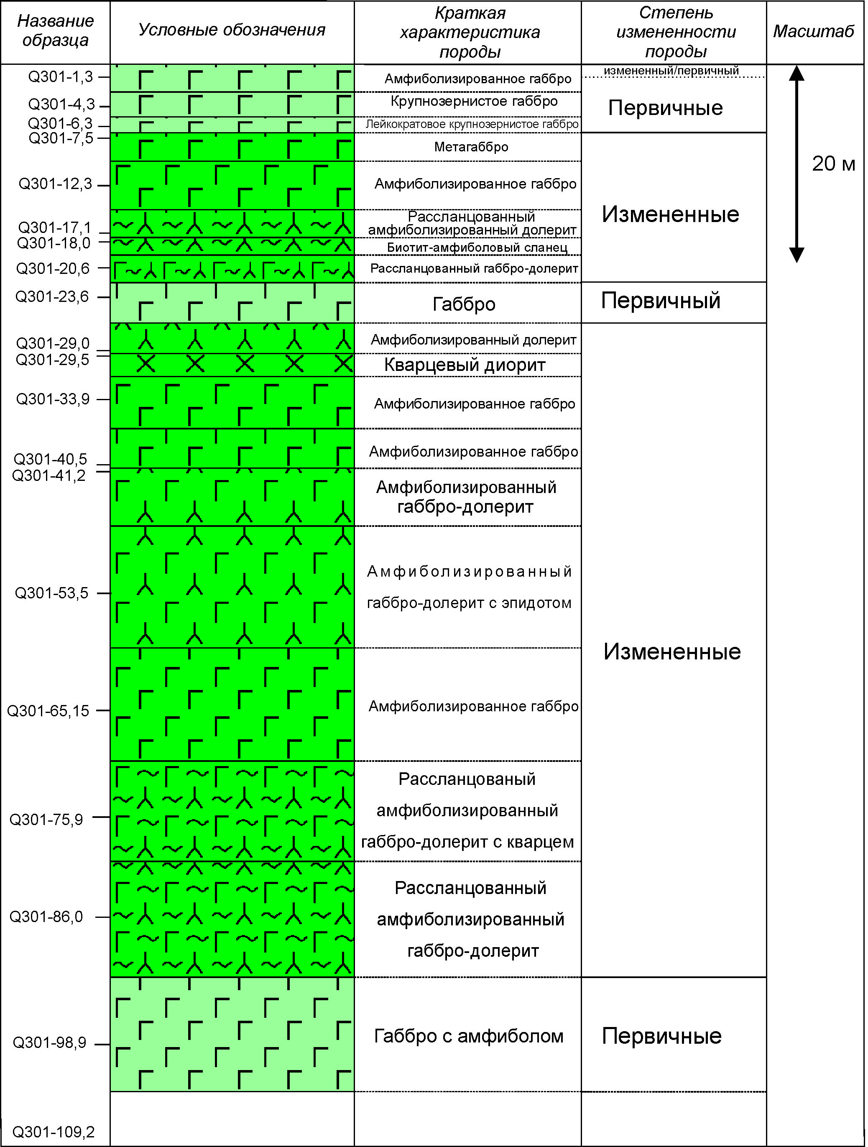
Рис. 2-0 . Схематичный разрез скважины S2

Минералы пород первичной группы:
- Клинопироксен - наблюдается в породах первичной группы. Как правило представлен гипидиоморфными зернами среднего или крупного размера, однако может быть и мелкого как в препарате Q301-1.3, но следует сказать, что там он представляет собой сильно разложившиеся зерна, вследствие чего он имеет небольшие размеры. Наблюдается слабый плеохроизм от слабого серо-розового цвета до слабого серо-коричневого. Цвета интерференции слабые от серого до слабо желтого. Иногда наблюдается небольшая зональность по цвету. Ярко выраженный рельеф, примерно 6 группы Лодочникова. Спайность проявлена нечетко, редко наблюдаются трещины, пересекающиеся под углом 90 градусов, однако на некоторых зернах наблюдается множество мелких трещин, параллельных спайности, чаще трещиноватость имеет хаотичный характер. По краям замещается амфиболом-1 в виде ксеноморфных зерен (рис. 2-1).
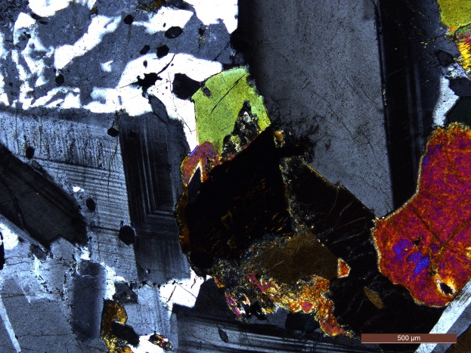 | 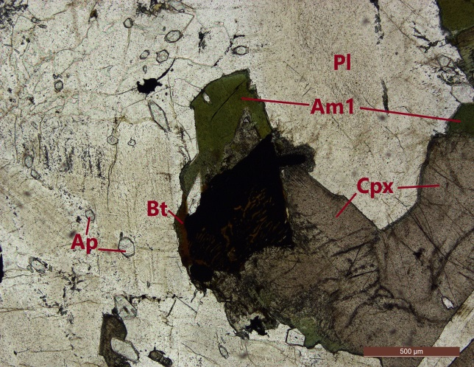
Рис. 2-1. Замещение клинопироксена амфиболом-1 и рудного минерала биотитом. Справа изображение без анализатора, слева с анализатором

- Амфибол-1 – является продуктом замещения пироксена и, вероятно, рудных минералов (рис. 2-1). Встречается как в группе первичных, так и вторичных пород. Образует, как правило, ксеноморфные зерна по краю зерен пироксена. Не имеет спайности или трещиноватости. Наблюдается отчетливый плеохроизм от слабо зеленого до темно-зеленого.

- Плагиоклаз – представлен олигоклазом, андезином и очень редко лабродором в диорите. Размеры среднезернистые, крупнозернистые. Типичным для зерен плагиоклаза является гипидиоморфность, четко видимые в анализаторе полисинтетические двойники.
Зерна без вторичных изменений бесцветны. Имеют низкие серые цвета интерференции. Слабый рельеф, но выше, чем у кварца. Плагиоклазы, наблюдаемые в шлифах группы первичных пород, как правило, не имеют, либо имеют слабые вторичные изменения. В измененных породах плагиоклаз подвержен слабым вторичным изменениям, которые более четко проявляются в измененных породах – сосюритизации, серицитизации, пелитизации.
Второстепенные минералы:
- Кварц – зерна не имеют вторичных изменений, рельеф выражен слабее, чем у плагиоклаза, бесцветны, а цвета интерференции светло-серые. Представлен в срастаниях с калиевым полевым шпатом в, так называемую, гранофировую структуру (рис. 2-2).
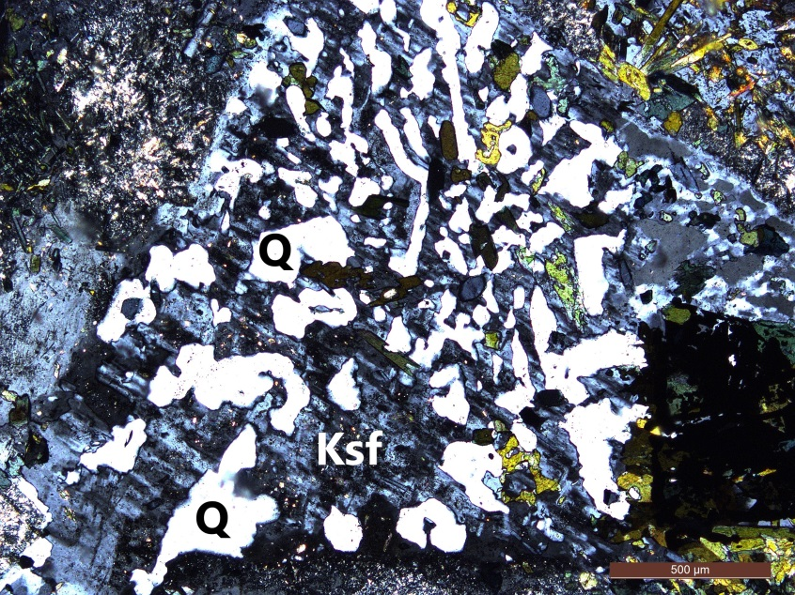
Рис. 2-2. Кварц + КПШ – гранофировая структура.

- Калиевый полевой шпат (КПШ) – представлен только с срастаниях с кварцем в гранофировую структуру (рис. 2-2). Значительно проявлена пелитизация, серые цвета интерференции, рельеф ниже, чем у кварца.
- Биотит – образует ксеноморфные зерна, является вторичным минералом. Замещает рудные минералы (рис. 2-1) наряду с амфиболом-1. Имеет темно-коричневые цвета, цвета интерференции или высокие, или также остаются темно-коричневыми. Иногда можно наблюдать искристое погасание в анализаторе.
- Апатит – образует идиморфные бесцветные удлиненные или ромбовидные зерна. Цвета интерференции слабые, серые. Размеры зерен от мелких до крупнозернистых (рис. 2-3). Является первичным. Рельеф выражен сильнее, чем у плагиоклаза, соответственно, кварца. Примерно 5 группа Лодочникова.

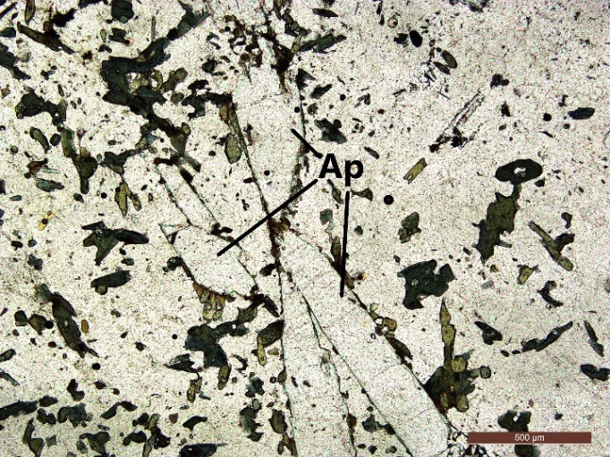 | 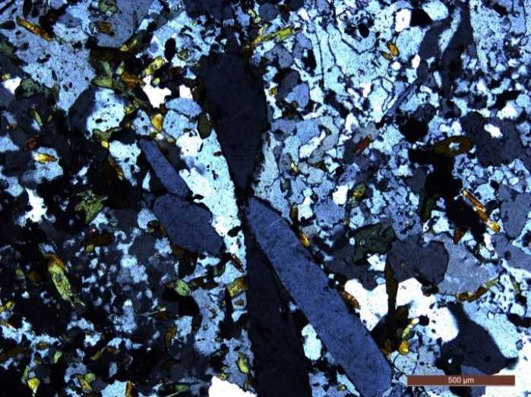
Рис. 2-3. Крупнозернистый апатит с анализатором (справа) и без анализатора (слева)

- Титанит – встречается обычно совместно с рудными минералами (рис. 2-4), но бывают исключения (рис. 2-5). Рельеф очень высокий – 7 группа Лодочникова. Цвета бежевые в скрещенных николях и параллельных. Структура ксеноморфная. Размеры от мелких до средних.

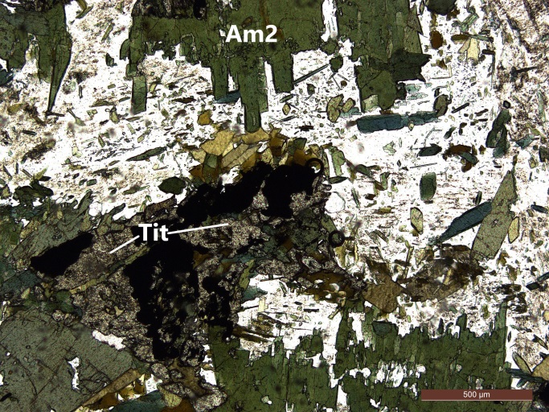 | 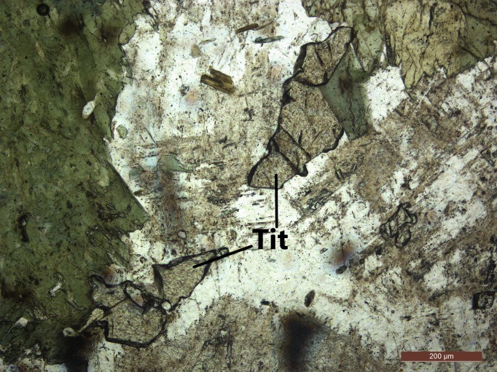
Рис. 2-4. Сфен, который замещает другие рудные минералы. | Рис. 2-5. Сфен, который не контактирует с рудными минералами

- Хлорит – редко встречается в измененных породах, обычно занимает до 1% шлифа. Имеет светло-зеленый цвет, слабые серые цвета в анализаторе, волокнистую структуру (рис. 2-6). Слабый рельеф.
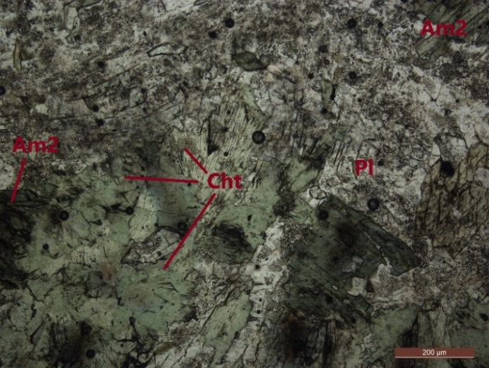 | 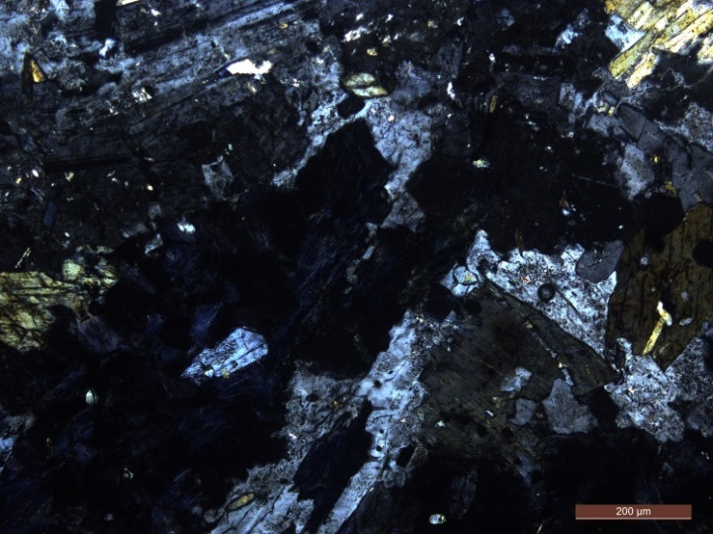
Рис. 2-6. Волокнистые агрегаты хлорита без анализатора (слева) и с анализатором (справа)

Минералы пород измененной группы:
- Амфибол-2 – составляет большую часть амфиболизированных пород. Представлен ксеноморфными, но чаще гипидиоморфными удлиненными призматическими зернами, разного размера, чаще мелкозернистые, гораздо меньше, чем зерна плагиоклаза и амфибола-1 (рис. 2-7).
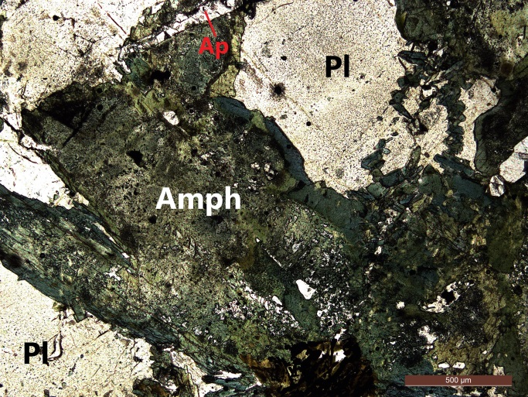 | 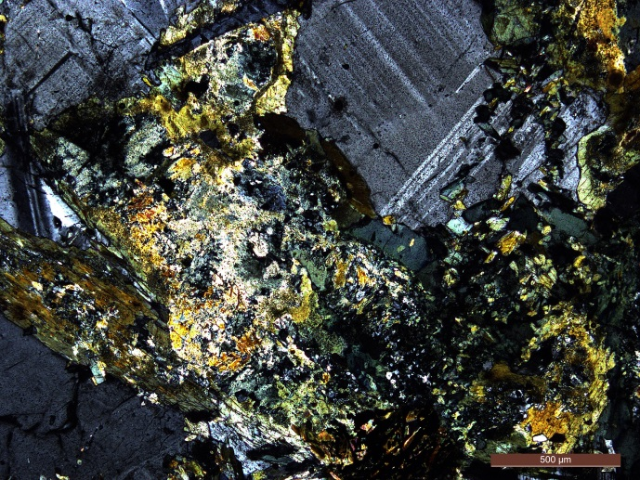
Рис. 2-7. Амфибол с более крупными зернами плагиоклаза без анализатора (слева) и с анализатором (справа)

Спайность проявлена сильно, часто наблюдается пересекающаяся система трещин по осям спайности примерно под углом 120 градусов. Наблюдается зависимость, что чем сильнее метаморфизована порода, тем большую идиоморфность проявляют зерна амфибола-2 (рис. 2-8).
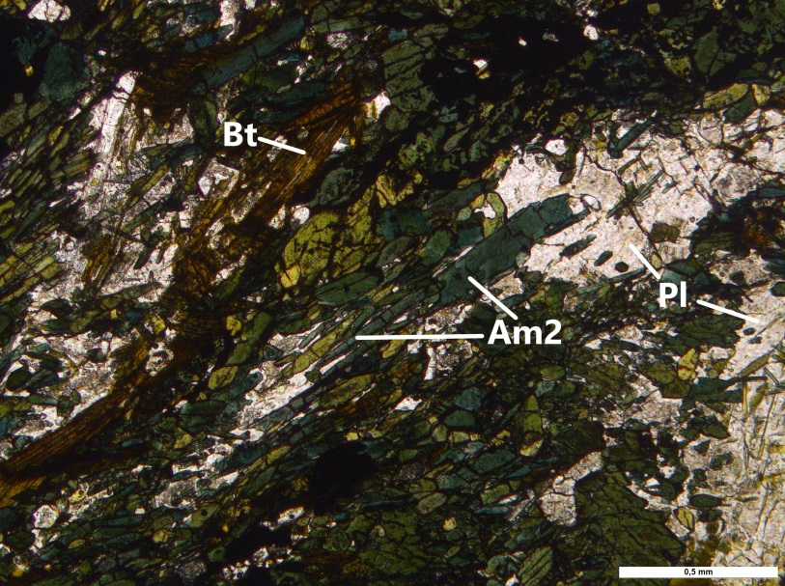
Рис. 2-8. Гипидиоморфные удлиненные зерна амфибола в биотит-амфиболовом сланце

Структуры большинства пород офитовые, пойколофитовые или их измененные вариации –бластоофитовые, бластопойкилофитовые. Более метаморфизованные породы имеют лепидогранобластовую структуру со сланцевой текстурой.

- Эпидот – образует ксеноморфные зерна или скопления зерен мелкого размера, часто тонкозернистые рассеянные, бесцветные или желтоватые, имеет базарные или просто высокие цвета интерференции. Рельеф высокий, примерно 6 группа Лодочникова. Наблюдаются зерна, которые в анализаторе не погасают – меняют цвет интерференции с ярко-желтого на ярко-синий (рис. 2-9).
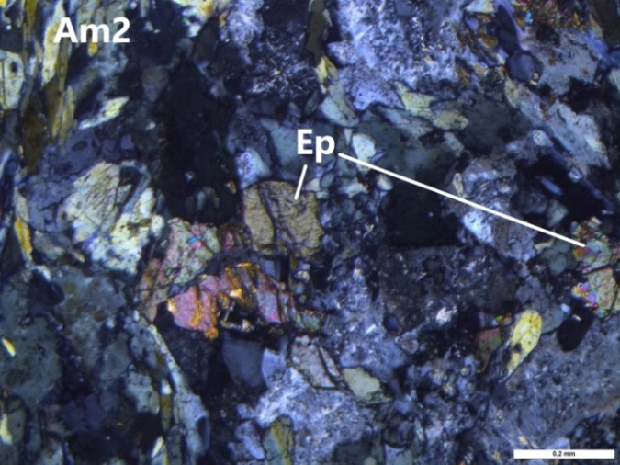 | 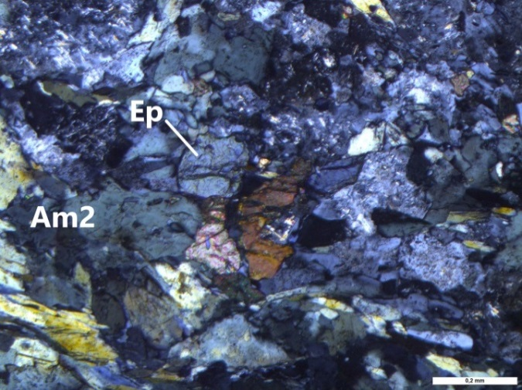
Рис. 2-9. Зерно эпидота в амфиболовом сланце меняет желтый цвет (слева) в анализаторе на синий цвет (справа) без погасания

- Плагиоклаз – представлен олигоклазом, андезином и очень редко лабродором в диорите. Размеры среднезернистые, крупнозернистые. Типичным для зерен плагиоклаза является гипидиоморфность, четко видимые в анализаторе полисинтетические двойники, редко проявляется трещиноватость под углом 90 градусов (рис. 2-10).

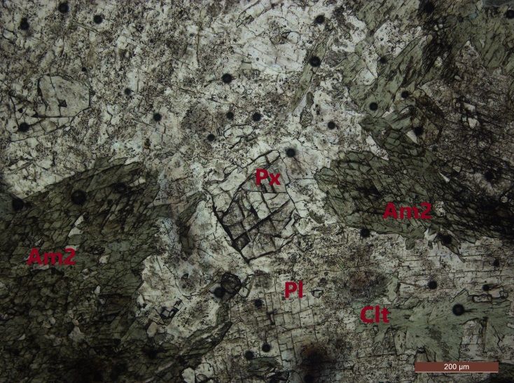
Рис. 2-10. Плагиоклаз с пересекающейся трещиноватостью снизу изображения.

Зерна без вторичных изменений бесцветны. Имеют низкие серые цвета интерференции. Слабый рельеф, но выше, чем у кварца. Плагиоклазы, наблюдаемые в шлифах группы первичных пород, как правило, не имеют, либо имеют слабые вторичные изменения. В измененных породах плагиоклаз подвержен вторичным изменениям – соссюритизации, серицитизации, пелитизации, из-за чего цвет зерен становится светло-коричневым (рис. 2-11).
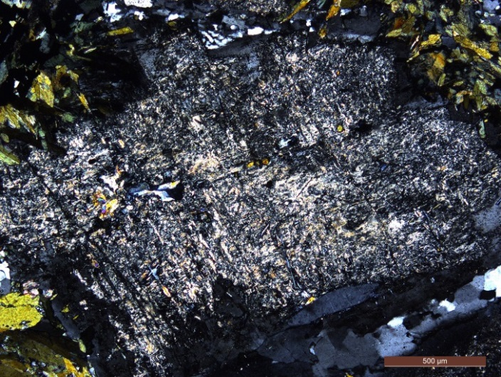 | 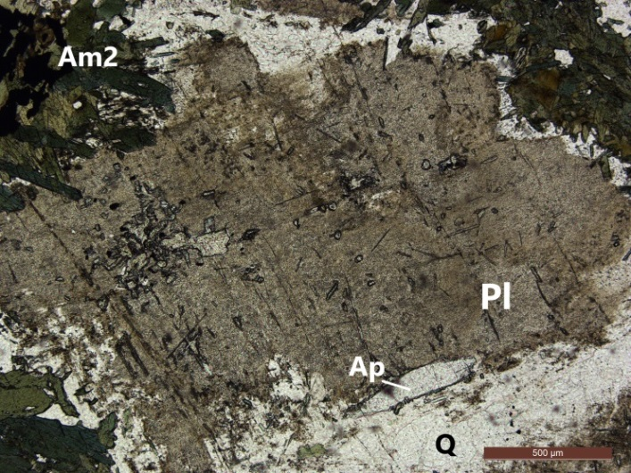
Рис. 2-11. Полностью соссюритизированное крупное зерно плагиоклаза без анализатора (справа) и с анализатором (слева)

Обычно вторичные изменения развиваются частично, но в некоторых шлифах наблюдаются полностью соссюритизированные зерна (рис. 2-11).
- Кварц - больше представлен в измененных породах в виде вторичного минерала, имеет ксеноморфную структуру, мелкозернистый, обычно меньше по размерам породообразующих минералов. Зерна не имеют вторичных изменений, рельеф выражен слабее, чем у плагиоклаза, бесцветны, а цвета интерференции светло-серые. Занимает, как правило, от 1 до 3% шлифа в пространстве между зерен амфибола.
- Биотит – можно наблюдать его как продукт замещения рудных минералов, но в измененных породах наблюдается в виде призматических зерен, не связанных с рудными минералами, процент биотита становится больше по мере измененности породы. Так в породах с лепидогранобластовой структурой биотит занимает до 15%, в то время как амфиболизированных габбро занимает, как правило, около 5%, а может и отсутствовать.
Также в породах измененной группы встречаются минералы первичной группы такие, как апатит. Здесь он также имеет идиморфную структуру, но меньшие размеры.
Описание пород скважины №S2:
Шлиф Q301-1.3
Амфиболизированное габбро. Крупные зерна, офитовая структура: зерна плагиоклаза расположены хаотично, больше по размеру зерен амфибола. Плагиоклаз предположительно андезин, без особых вторичных изменений, наблюдаются четкие полисинтетические двойники, занимает около 56% шлифа. Меланократовая часть представлена в основном амфиболом, образующим мелкокристаллические удлиненные зерна, цвет светло-зеленый с плеохроизмом до зеленого, цвета интерференции преимущественно желтые, но встречаются также более высокого порядка. Зерна амфибола занимают около 40% шлифа. Небольшое количество зерен пироксена (до 1%), цвета светло-коричневые, высокий рельеф. Зерна апатита занимают около 1% шлифа, имеют типичную для данных шлифов идиоморфную форму кристаллов. Также наблюдаются крайне мелкие зерна кварца, занимают они 1-2% шлифа, также встречаются совместно с мелкими зерна оливина. Рудные минералы представлены преимущественно зернами ильменита, и менее часто наблюдаются халькопирит+пирит. Имеют коррозионную морфологию. Занимают около 4%. Их замещают биотит и амфибол.
Шлиф Q301-4.3
Крупнозернистое габбро. Структура гипидиоморфозернистая, кристаллы минералов крупные по размеры. Плагиоклаз занимает 40 % шлифа, представлен андезином, вторичные изменения слабо представлены. Меланократовая часть здесь представлена преимущественно ортопироксеном, который в некоторых зернах замещается на амфибол. Имеет хороший рельеф, слабый плеохроизм от почти бесцветного до серо-розового, цвета интерференции желтые, розоватые, иногда синие. Вторичные изменения представлены слабо, за исключением образования амфибола. Встречаются мелкие зерна кварца, иногда совместно с оливином – ксеноморфные. Также здесь появляется в некоторых местах гранофировая структура – интер-кумулусная – ксеноморфные срастания плагиоклаза и кварца. Рудные минералы: преимущественно ильменит, редко борнит+халькопирит, халькопирит+пирит. Борнит имеет ксеноморфные зерна, оранжевый цвет, сильное показатель отражения. Руды замещается биотитом и амфиболом.
Шлиф Q301-6.3
Лейкократовое крупнозернистое габбро. Пойкило-офитовая (или гипидиоморфнозернистая) структура за счет хаотично расположенных зерен плагиоклаза, которые вмещают зерна других минералов. Сильно раскристаллизованная порода. Пироксен имеет слабый плеохроизм от почти бесцветного до серо-розового, цвета интерференции белые, серые до темно-желтого, имеет мелкую трещиноватость, занимает около 35% шлифа. Плагиоклаз представлен андезином, гипидиоморфная форма зерен, полисинтетические двойники, занимает около 50%. Амфибол здесь является минералом, который замещает пироксен и рудные минералы. Амфибол от пироксена имеет темно-зеленый цвет с плеохроизмом, амфибол от рудных минералов имеет синеватый оттенок и очень слабый плеохроизм. Кварц является второстепенным минералом во всех шлифах, здесь его около 1-2%, он ксеноморфен, возможно, вторичный. Рудные минералы: часто имеют кубическую форму – магнетит преобладает, его замещает биотит, а также другие амфибол.
Шлиф Q301-7.5
Метагаббро. Метагипидиоморфная структура за счет крупных зерен плагиоклаза-андезин. Ксеноморфные мелкие зерна кварца расположены в пустотах рудных зерен, среди зерен амфибола. Сам амфибол имеет плеохроизм от светло-зеленого до темно-зеленого. Цвета интерференции желтые, малый размер. Амфибол замещает андезин, рудные минералы, особенно активно пироксен. Биотит также замещает рудные минералы, но меньше. Пироксен наблюдается в виде крупных зерен, имеет высокий рельеф, плеохроизм от серо-розового цвета до слабо-зеленого, цвета интерференции желтые. Апатит представлен изоморфными удлиненными и ромбическими зернами. Рудные минералы: кубические формы зерен минерала магнетит, который имеет показатель отражения от 20 до 25. Редко встречаются халькопирит и пирит.
Шлиф Q301-12.3
Амфиболизированное габбро. Плагиоклаз занимает до 50%, амфибол 35%, рудных до 15%, кварц – 1-2%, биотит около 3%, апатит 1%. Плагиоклаз представлен андезином, относительно «чистый», встречаются особо крупные зерна. Относительно количества рудных минералов ильменит занимает 85%, халькопирит – 14%, пирит – 1%.
Шлиф Q301-17.1
Рассланцованный амфиболизированный долерит. Структура метаофитовая, близка по виду к лепидобластовой. Рудные минералы замещаются амфиболом, в отличие от других шлифов замещения на биотит практически нет. Тем не менее биотит присутствует в виде удлиненных гипидиоморфных зерен коричневого цвета, они имеют высокие цвета интерференции. Амфибол типичный для группы измененных пород, плеохроизм от сине-зеленого до слабо-зеленого, преобладают удлиненные зерна и т.д. Плагиоклаз представлен альбитом и олигоклазом, имеют типичный набор признаков плагиоклазов: полисинтетические двойники, удлиненные формы, оказались слабо измененными. КПШ изменен сильнее: наблюдаются процессы пелитизации. Иногда встречается типичный для данных пород апатит. Кварц вторичный, ксеноморфный, типичен для данных пород. Плагиоклаза 15%, амфибола около 65%, биотита около 8%, КПШ около 10%, кварца и апатита по 1%. Рудные минералы: ксеноморфные, коррозионная структура, но также встречаются гипидиоморфные минералы, пирит ксеноморфный, но гораздо крупнее, чем в других шлифах, также наблюдается халькопирит. 85% относительно общего количества рудных минералов занимает ильменит с магнетитом.
Шлиф Q301-18.0
Биотит-амфиболовый сланец. Лепидобластовая структура. Амфибол занимает около 60% шлифа, биотит – 10-15%, плагиоклаз – 10%, апатит – 1%, кварц – 5%. Плагиоклаз представлен олигоклазом. Амфибол имеет плеохроизм от темно-зеленого до очень темно-зеленого. Биотит представлен удлиненными гипидиоморфными зернами темно коричневого цвета. Рудные минералы: занимают около 25% шлифа, представлены в основном зеленовато-серым минералом со структурой распада.
Шлиф Q301-20.6
Рассланцованный габбро-долерит. Типичные для группы измененных пород амфибол – удлиненный призматический, плагиоклаз и КПШ подверглись вторичным изменениям, кварц – мелкий ксеноморфный, апатит идиоморфный. Биотит удлиненный коричневый. Порода схожа с породой, описанной в шлифе Q301-17.1. Амфибол занимает 60% шлифа, плагиоклаз – 25%, биотит – 8%, рудные минералы – 3%, кварц – 1-2%. Стоит отметить кварцевый прожилок. Рудные минералы: представлены ильменитом, который практически полностью замещает магнетит, имеет коррозионную структуру, замещается на биотит и амфибол.
Шлиф Q301-23.6
Габбро. Структура крупногаббровая, порода среднезернистая. Породообразующими являются ортопироксен и олигоклаз. Пироксен имеет типичный для этих шлифов плеохроизм от почти бесцветного до розового оттенка, имеет зональность (наблюдается по силе плеохроизма в пределах одного зерна и цвету) имеет разные цвета интерференции, чаще бледно-желтый, занимает около 35% шлифа. Плагиоклаз в свою очередь около 45-50%. Кварц второстепенный, занимает около 4 %, ксеноморфный. Рудные минералы, представленные магнетитом, занимают около 8% шлифа.
Шлиф Q301-29.0
Амфиболизированный долерит. Метаофитовая структура. Менее железистая порода, чем Q301-18.0. Сильнее раскристаллизована. Крупный амфибол имеет не удлиненную форму, ксеноморфный. Плагиоклаз представлен олигоклазом, имеет крупный размер, характерные полисинтетические двойники. Биотит имеет коричневые цвета, некоторые зерна имеют плеохроизм от слабо коричневого до коричневого. Апатит имеет типичные удлиненные зерна. Амфибол занимает около 40% шлифа, олигоклаз – 40%, биотит – 7-8%, кварц – 2-3%, рудные минералы около 1%, апатит - <1%. Рудные минералы: большая часть рассеяна – имеет тонкозернистый размер, преобладающий тип – ильменит и встречается совсем мало пирита и халькопирита.
Шлиф Q301-29.5
Кварцевый диорит. Метагипидиоморфная структура. Крупнозернистый метасоматит. Апатит представлен идиоморфными крупными удлиненными зернами. Участки с гранофировой структурой занимают значительную часть шлифа. Самые крупные зерна среди всех – зерна плагиоклаза. КПШ представлен пелитизированными ксеноморфными зернами среднего размера. Амфибол типичен для группы измененных пород, представлен мелкими или средними размерами зернами. КПШ представлен также гигантозернистым микроклином, т.к. имеет характерную микроклиновую решетку. Наблюдается кварцевый прожилок. Плагиоклаз – 55%, амфибол – 20-25%, кварц – 15%, апатит – 4-5%. Разъеденные участки рудных минералов иногда заполнены кварцем, КПШ. Среднезернистые и крупнозернистые халькопирит и пирит, также ильменит гораздо сильнее замещен, чем другие, соответственно имеет гораздо более выраженную коррозионную структуру. Относительно рудных минералов: халькопирит занимает 50%, пирит – 20%, ильменит – 30%.
Шлиф Q301-33.9
Амфиболизированное габбро. Метаофитовая структура. Плагиоклаза около 55%, амфибола – 39%, рудных минералов – 4%, кварца около 1%. Амфибол имеет типичный для измененных пород плеохроизм: от зеленого до сине-зеленого цвета; преобладающие цвета интерференции невысокие – желтые, но редко есть и высокие; преобладающий размер зерен малый, но редко наблюдаются и среднего. Пироксен – цвет слабо-коричневый, в скрещенных николях серый обычно, выраженный рельеф. Плагиоклаз имеет характерные полисинтетические двойники и вторичные преобразования от процесса пелитизации. Кварц – мелкий, вторичный, наблюдается среди зерен амфиболита. Апатит встречается редко в виде небольших удлиненных зерен. Рудные минералы: 1 тип, вероятно, ильменит, имеет коррозионную структуру.
Шлиф Q301-40.5
Амфиболизированное габбро. Метаофитовая структура. Сильно преобразованная порода: КПШ существенно пелитизированы, рудные имеют сильно коррозионную структуру. Плагиоклаз представлен олигоклазом, в котором наблюдаются мелкие удлиненные зерна амфибола. Апатит типичен, имеет удлиненные идиоморфные зерна. Амфибол имеет очень низкие цвета интерференции – серые. Плагиоклаз занимает около 47%, амфибол – 45%, рудные минералы до 6%. Рудные минералы: представлен 1 типом, сильно разъедены.
Шлиф Q301-41.2
Амфиболизированный габбро-долерит. Метаофитовая структура. Похож на 75.9. Типичный амфибол, сосюритизированный плагиоклаз. Апатит, вторичный кварц. Амфибола больше, чем плагиоклаза. Зерна плагиоклаза типично крупнее, чем зерна амфибола. Рудные минералы представлены 1 типом.
Шлиф Q301-53.9
Амфиболизированный габбро-долерит с эпидотом. Плагиоклаз представлен сильно сосюритизированными зернами альбита или олигоклаза. Встречаются мелкие пироксена (или сфена): хороший рельеф, высокие цвета интерференции. Амфибол замещает рудные зерна. Рудные минералы: магнетит+ильменит.
Шлиф Q301-65.15
Амфиболизированное габбро. Порода средне-основного состава. Метагаббровая структура. Амфибол занимает 75-80%, плагиоклаз – 20%, апатит -1%, рудных минералов< 1%. Плагиоклаз представлен андезином, сильно замещен – развиты процессы сосюритизации, рудные минералы замещаются на амфибол. У амфибола наблюдается плеохроизм: от почти бесцветного до зеленого, чаще имеют удлиненную форму, косое погасание, иногда наблюдается четкая пересекающаяся спайность под углом 120; апатит – удлиненные идиоморфные или гипидиоморфные зерна; КПШ не имеет полисинтетических двойников, развиты процессы пелитизации. Кварц вторичный и представлен мелкими ксеноморфными зернами. Часто наблюдаются почти непросвечиваемые зерна, имеют слабозеленый цвет, ксеноморфные – возможно хлорит. Занимают 3-4% шлифа.
Шлиф Q301-75.9
Рассланцованый амфиболизированный габбро-долерит с кварцем. Метаофитовая структура. Интересная форма рудных минералов, сильно разъедены, встречаются пирит+халькопирит. Замещаются амфиболом. Зерна амфибола имеют разные типы плеохроизма: типичный от сине-зеленого до слабо-зеленого и от почти бесцветного до зеленого цвета. Амфибол занимает 50% шлифа, плагиоклаз– 40%, рудные минералы 8%, кварц – 1-2%.
Шлиф Q301-86.0
Рассланцованный амфиболитовый габбро-долерит. Лепидогранобластовая структура. 65% занимает амфибол, эпидот занимает до 3%. Эпидот имеет сильный рельеф, базарные цвета интерференции или просто высокие, зерна имеют ксеноморфную структуру, разный размер, рассеяны по шлифу. Амфибол типичный: плеохроирует от светло-зеленого или слабо-желтого до отчетливо зеленого; цвета интерференции серые или слабо желтые. Зерна плагиоклаза отчетливо значительно сосюритизированы. Редко встречаются вторичные зерна кварца, как и изоморфные зерна апатита. Рудные минералы: явно <1% от всего шлифа, представлены ксеноморфным ильменитом.
Шлиф Q301-98.9
Габбро с амфиболом. Среднезернистая порода. Габбровая структура. Клинопироксен имеет косое погасание, разные цвета интерференции, обычно не высокие – серые, желтые; цвет зерен слабо коричневый. Часто зерна зональны, т.к. имеют различную силу плеохроизма – от бесцветного до слабо коричневого. Плагиоклаз представлен андезином, имеет удлиненные зерна, четкие полисинтетические двойники и т.д. Второстепенные минералы: биотит – имеет коричневые цвета, искристое погасание, высокие интерференционные окраски, чаще является вторичным по рудным зернам; апатит имеет идиоморфные или гипидиморфные зерна мелкого размера, слабые цвета интерференции; амфибол замещает рудные минералы и пироксен. Плагиоклаз занимает 65%, пироксен + вторичный амфибол 30%, рудные минералы – 5%.

2.2. Минераграфическая характеристика рудной минерализации
Изучение рудной минерализации проводилось в прозрачно-полированных шлифах, изготовленных из керна скважины S2.
Среди рудных минералов самыми распространенными являются магнетит и ильменит, которые занимают от 60 до 80% от всей доли рудных минералов. Часто встречаются пирит и халькопирит, сульфиды занимают, как правило, от 20 до 40% относительно рудных минералов. Только в одном препарате наблюдался борнит.
Магнетит встречается в основном в неизменённых породах. Занимает от 65 до 90% от всего количества рудных минералов в шлифе. Отличается от ильменита изотропностью. Ильменит, как правило, замещает около 50% зерна. По сравнению с ильменитом, магнетит имеет серый цвет без оттенков, он изотропен. Но оба похожи: имеют коррозионную структуру, ксеноморфные зерна, средний размер, но возможен и мелкий. Помимо прочего, магнетит имеет зерна, подверженные замещению, но сохранившие реликт идиоморфного очертания (рис. 3-2). Также зерна магнетита наблюдаются в измененных породах. Здесь можно наблюдать замещение магнетита титанитом по кайме зерна (рис. 3-1).
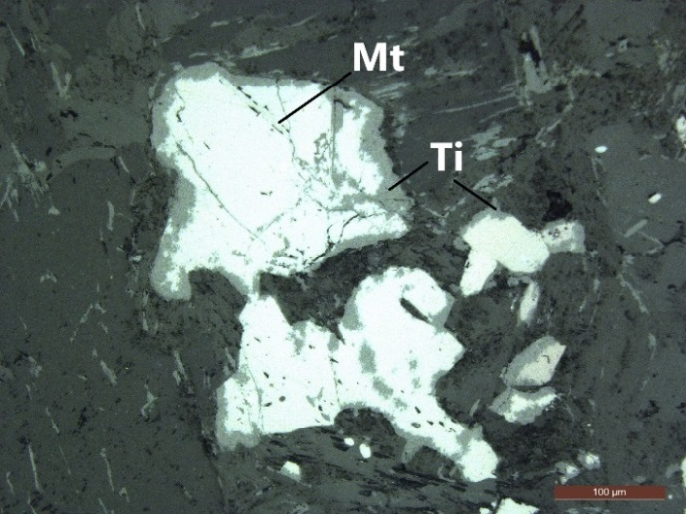 | 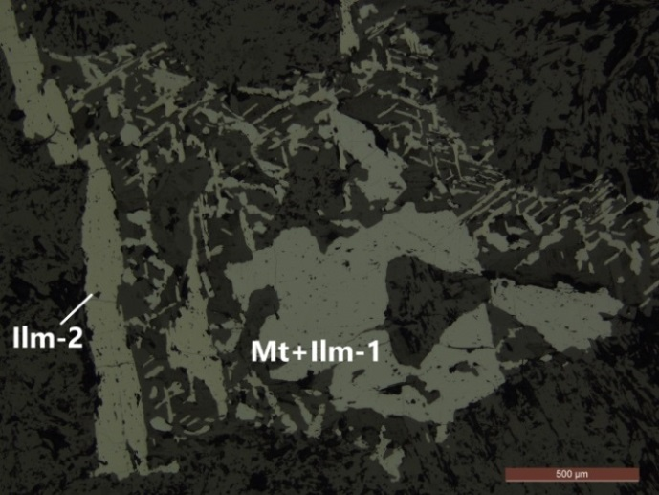
Рис. 3-1. Замещение по кайме зерен магнетита ксеноморфным титанитом. | Рис. 3-2. Сильное разъедание кубического зерна магнетита с ильменитом.

Можно наблюдать, что зерна магнетита начинают замещаться с кромки, но постепенно замещения распространяется не по всему краю зерна, а внедряется в зерно, и замещение идет по направлению к центру (рис. 3-3).

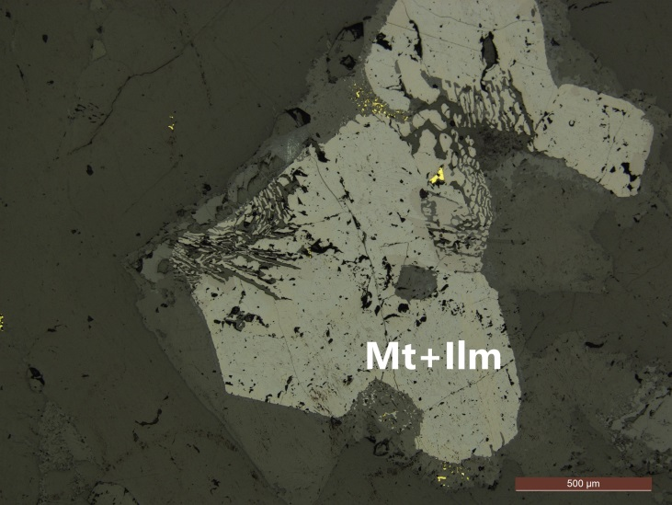
Рис. 3-3. Замещение идиоморфного зерна магнетита с ильменитом нерудными минералами и сульфидом.

Ильменит встречается как в группе измененных, так и в группе первичных пород, занимает, как правило, от 50 до 80% от всего количества рудных минералов в шлифе измененных пород. В группе первичных пород его процент содержания меньше. Ильменит выделяется наличием отчетливой анизотропности, серым с оттенком зеленого цветом, что видно особенно по сравнению с магнетитом, в образце Q301-18.0 цвет ильменита явно серый с оттенком зеленого, (рис. 3-4), и здесь наблюдаются четкие структуры распада.

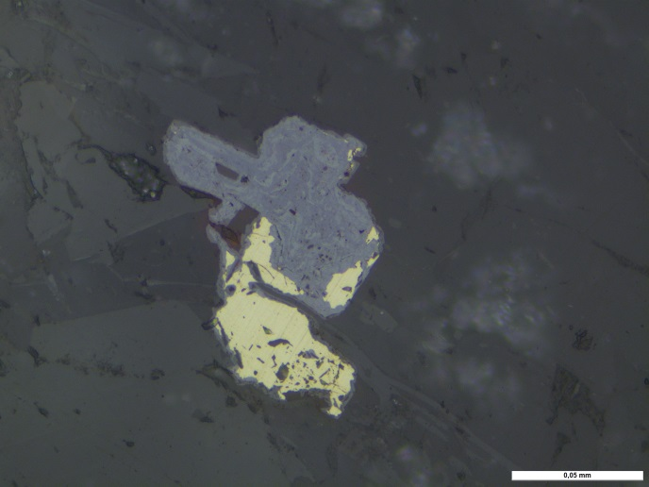 | 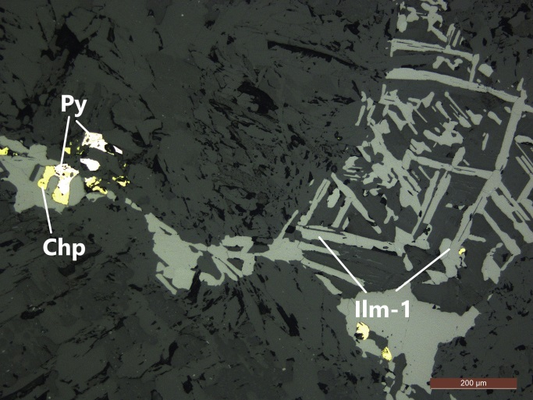
Рис. 3-4. Сильно проявленный зеленый оттенок серого цвета у ильменита, срастание с халькопиритом. | Рис. 3-5. Сильно замещенный ильменит,  удлиненные призматические структуры.

Сильно замещенный ильменит может образовывать линейные или призматические структуры, которые пересекаются друг с другом под разными углами (рис. 3-5). Образует частые срастания с халькопиритом.
При полном разрушении титаномагнетита призматические удлиненные остатки ильменита образуют решетчатую или гребенчатую структуру в объеме исчезнувшего зерна (рис.3-6).
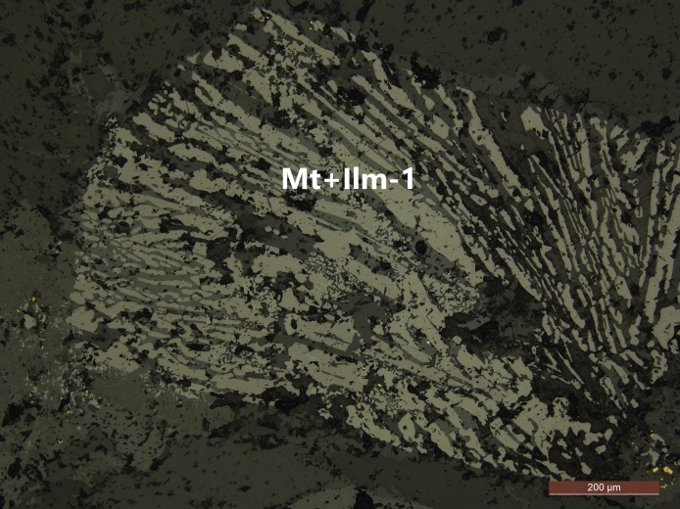 | 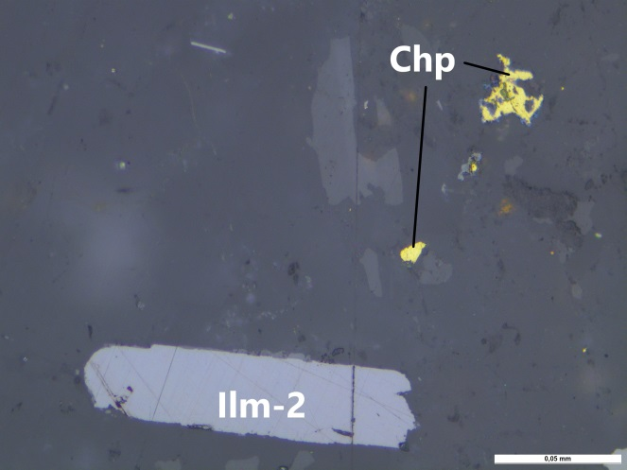
Рис. 3-6. Замещенный ильменит. | Рис. 3-7. Гипидиоморфный удлиненный ильменит-2 и ксеноморфный халькопирит

Ильменит-2. Наблюдается в группе измененных пород. В отличие от ильменита-1 не замещается нерудными минералами, а наоборот он образовывался в ту стадию, когда ильменит-1 замещался. По этой причине он имеет гипидиоморную структуру без следов замещений другими минералами, форма зерен призматическая с закругленными углами (рис. 3-7).
Халькопирит – третий по распространенности, занимает от 5 до 25% от количества рудных минералов. Имеет четкий желтый цвет показатель отражения около 42%. Часто образуется срастания с пиритом (рис. 3-8), а также ильменитом (рис. 3-9).
Пирит образует мелкие ксеноморфные зерна, встречающиеся с халькопиритом (рис. 3-8), также образует ксеноморфные агрегаты. В одном шлифе такой агрегат из нескольких зерен образует структуру крупного размера (рис. 3-9). Пирит занимает около 1-3% от количества рудных минералов. Он имеет светло-желтый цвет и высокий показатель отражения – около 54%.
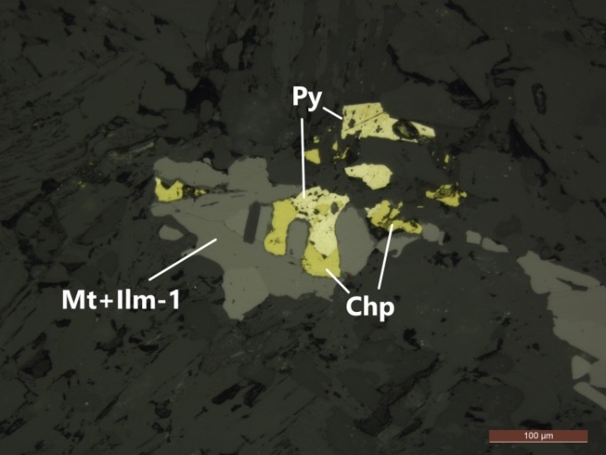 | 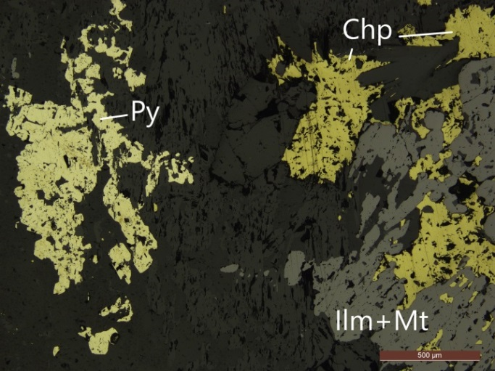
Рис. 3-8. Срастания халькопирита и пирита в ильмените | Рис. 3-9. Крупный агрегат пирита и крупные агрегаты халькопирита

Борнит представлен оранжевыми ксеноморфными зернами. Часто образует срастания с халькопиритом, который располагается по краям борнита. Размеры зерен около 100 мкм, но могут быть и более мелкие. Также форма борнита обычно изометричная. Встречается в породах первичной группы со вторичными изменениями нерудных минералов, например, пироксена, замещающегося на амфибол-1.
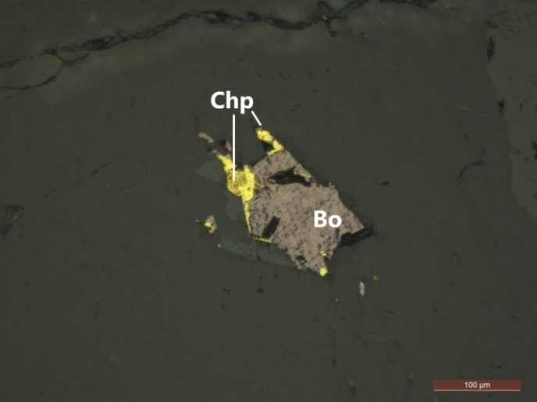 | 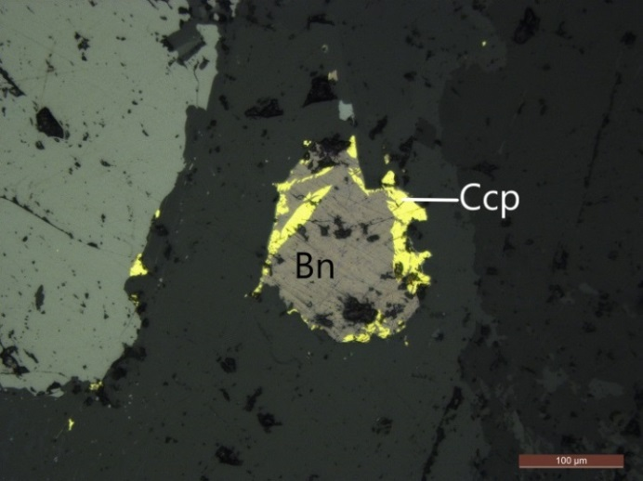
Рис. 3-10. Борнит с халькопиритом | Рис. 3-11. Срастание борнита и халькопирита

Рутил встречается как в измененных, так и первичных породах. Но во всех образцах он представлен рассеянными ксеноморфными округлыми кристаллами, которые имеют размеры около 15 мкм.
Клаусталит – Pb-Se минерал (табл. 3-1). Наблюдался в виде срастания с электрумом и сперрилитом (рис. 4-4), а также в виде отдельного зерна, имеет ксеноморфную форму.

№пп | S | Fe | Cu | Se | Ag | Au | Pb | Сумма | Формула
1 |  |  |  | 21,18 |  |  | 78,82 | 100,00 | Pb_{1,17}Se_{0,83}
2 | 6,03 | 4,56 | 10,28 | 19,7 | 1,23 | 1,99 | 56,2 | 100,00 | Pb_{1,00}Ag_{0,15}Se_{0,92}
Таблица 3-1. Химический состав клаусталита, масс.%

Минерал дигенит встречается редко: в виде вытянутых зерен неправильной формы (рис. 4-3) или образует смесь с халькозином (2 формула в табл. 3-2). Сформовавшееся зерно имеет гипидиоморфную структуру и структуры распада – дигенит и халькозин замещаются на ковеллин (рис.4-1).
№пп | Si | S | Fe | Cu | Сумма | Формула
1 | 0,38 | 23,18 | 2,46 | 73,98 | 100,00 | Cu_{8,45}Fe_{0,32}S_{5,24}
2 | 0,00 | 25,71 | 0,66 | 73,63 | 100,00 | Cu_{1,77}Fe_{0,02}S_{0,81}

Таблица 3-2. Химический состав дигенита, масс. %
Ковеллин, химический состав которого представлен в табл. 3-3, наблюдался в структурах распада халькозина и дигенита, образует линейные структуры, которые преимущественно пересекаются под углом 90 градусов, но также наблюдаются пересечения под острыми углами. Это образует, так называемую, «паркетную» структуру (рис. 4-1). Показатель отражения у него низкий, значительно ниже, чем у минералов благороднометальной группы, также видно, что ниже, чем у дигенита или халькозина.
№пп | S | Fe | Cu | Сумма | Формула
1 | 26,22 | 11,68 | 62,1 | 100,00 | Cu_{0,98}Fe_{0,21}S_{0,82}
2 | 26,44 | 12,52 | 61,04 | 100,00 | Cu_{0,96}Fe_{0,22}S_{0,82}
Таблица 3-3. Химический состав ковеллина, масс. %
Минерал кобальтин (табл. 3-6), идеальная формула которого CoAsS, наблюдался единожды в срастании с котульскитом. Вместе с ним образовали зерно овалоподобной формы.
№пп | S | Fe | Co |  | Cu | As | Te | Сумма | Формула
1 | 20,3 | 3,36 | 28,5 | 5,8 |  | 40,8 | 1,25 | 100,00 | (Co_{0,76}As_{0,86}Cu_{0,14}Fe_{0,10}Te_{0,02})S_{1,00}
Таблица 3-4. Химический состав кобальтина, масс. %

2.3. Минералогия ЭПГ рудопроявления Куолисма
Сокращения названий минералов:
kst - котульскит, el–электрум, spch–сопчеит, olk–оланкаит, spt–сперрилит, cbt–кобальтин, chc–халькозин, cv–ковеллин, cln–холлингуортит, dgn–дигенит, cls–клаустолит, asp - арсенопалладинит
Для исследования благороднометальной минерализации были изготовлены аншлифы (шайбы), которые характеризуют тяжелую фракцию технологической пробы, полученной из рудного интервала. Для получения необходимой фракции использовался метод гравитационного обогащения на концентрационном столе СКЛ-2. Разделение на легкую и тяжелую фракции основано на выпадении частиц с высокой плотностью в нижний слой по наклонной плоскости в водной среде. Вода подавалась в верхней части стола. Технологическая проба подавалась также в верхней части на совершающую возвратно-поступательные движения деку с делительными перегородками (рифлями), и тяжелые зерна задерживались рифлями и перемещались между ними вдоль стола. В итоге необходимые для шайб частицы уходили в специальный приемник.
В результате опыта тяжелой фракции осталось больше, чем было необходимо. Для тяжелой части технологической пробы опыт был проведен еще раз. Когда было получено нужное количество пробы с зернами повышенной плотности, магнитная фракция была отделена от нее.
Благороднометальная минерализация (табл. 4-1) была изучена преимущественно благодаря электронномикроскопическому исследованию, по причине отсутствия или тонкокристаллического размера зерен данных минералов. По данным исследований были высчитаны формулы различных минералов платины и палладия, также относительно часто встречался электрум.
Минерал котульскит, теллурид палладия (табл. 3-4), образует ксеноморфные зерна округлой, ближе к овальной форме (рис. 4-1, 4-2). Как и большинство благородных минералов здесь расположен рядом с более крупными зерна минералов меди – халькопиритом, ковеллином. Также имеет срастания с кобальтином (Рис. 4-2).

№пп | S | Fe | Cu | As | Pd | Te | Pt | Pb | Bi |  | Сумма | Формула
1 |  | 1,25 | 2,07 |  | 41,31 | 36,82 |  |  | 18,55 | 100,00 |  | Pd_{1,01}(Bi_{0,23}Te_{0,5})
2 |  | 1,17 | 1,71 |  | 41,97 | 40,04 |  | 1,71 | 13,4 | 100,00 |  | Pd_{1,02}(Bi_{0,17}Te_{0,81})
3 | 0,11 | 1 | 1,66 |  | 41,92 | 41,37 |  | 2,58 | 11,36 | 100,00 |  | Pd_{1,02}(Bi_{0,14}Te_{0,84})
4 |  | 0,92 | 1,38 |  | 42,25 | 42,31 |  | 2,13 | 11,01 | 100,00 |  | Pd_{1,02}(Bi_{0,13}Te_{0,85})
5 |  |  | 1,07 |  | 40,73 | 44,93 |  | 3,13 | 10,15 | 100,00 |  | Pd_{0,98}(Bi_{0,12}Te_{0,90})
6 | 1,66 | 1,98 | 2,2 | 1,92 | 38,88 | 40,56 | 1,32 | 2,08 | 9,41 | 100,00 |  | Pd_{0,99}Pt_{0,02}(Bi_{0,12}Te_{0,86})
7 |  | 1,23 | 2,66 | 0,56 | 41,24 | 40,1 | 2,41 | 3,48 | 8,31 | 100,00 |  | Pd_{1,02}Pt_{0,03}(Bi_{0,10}Te_{0,83})
Таблица 3-5. Химический состав котульскита, масс. %
В контакте с зернами котульскита и электрума встречено вытянутое гипидиоморфное зерно оланкаита, формула которого представлена в табл. 3-5, зажато между зернами электрума и котульскита (рис. 4-2), это его единственное обнаруженное зерно в данных шайбах.

№пп | S | Fe | Cu | Pd | Ag | Sn | Te | Сумма | Формула
1 | 6,7 | 3,44 | 21,59 | 39,03 | 1,92 | 8,3 | 19,02 | 100,00 | Pd_{4,23}Ag_{0,21}Cu_{3,92}Fe_{0,71}Sn_{0,81}Te_{1,72}S_{2,41}
Таблица 3-5. Химический состав оланкаита, масс. %
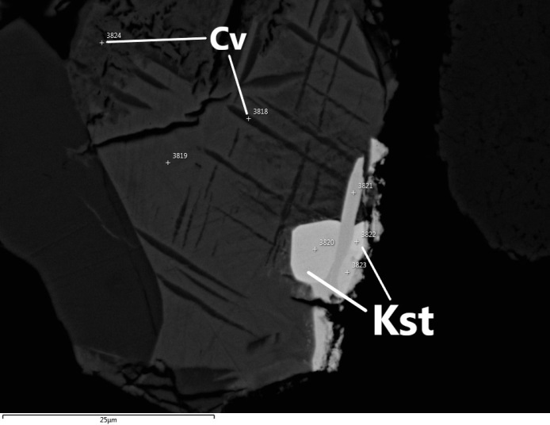 | 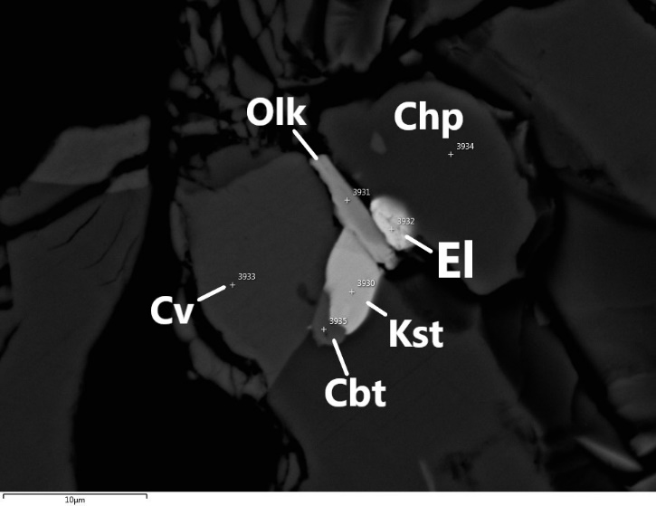
Рис. 4-1. Котульскит с ковеллином | Рис. 4-2. Котульскит в срастании с кобальтином, также электрум и оланкаит

Электрум - смесь золота с серебром (табл. 3-7). Встречается часто наряду с котульскитом и сперрилитом. Наблюдается с срастаниях со сперрилитом. Он содержит в среднем 60% золота и 40% серебра. Образует ксеноморфные зерна, размеры которых меньше большинства зерен других минералов благороднометальной группы. Форма электрума может быть как округой (рис. 4-2), так и угловатая (рис. 4-4). Как и большинство таких минералов здесь расположено рядом с более крупными зернами минералов меди – халькопиритом, борнитом.

№пп | S | Fe | Cu | Pd | Ag | Au | Сумма | Формула
1 | 0,00 | 1,13 | 1,9 | 0,00 | 37,99 | 58,98 | 100,00 | Au_{0,85}Ag_{1,00}Cu_{0,09}Fe_{0,06}
2 | 0,00 | 1,04 | 2,07 | 0,00 | 36,6 | 60,29 | 100,00 | Au_{0,88}Ag_{0,97}Cu_{0,09}Fe_{0,05}
3 | 0,00 | 1,12 | 1,96 | 0,00 | 38,11 | 58,81 | 100,00 | Au_{0,85}Ag_{1,01}Cu_{0,09}Fe_{0,06}
4 | 0,00 | 0,00 | 4,31 | 0,00 | 37,33 | 58,36 | 100,00 | Au_{0,83}Ag_{0,97}Cu_{0,19}
5 | 1,2 | 0,75 | 5,05 | 0,51 | 34,13 | 58,37 | 100,00 | Au_{1,19}Ag_{1,27}Pd_{0,02}Cu_{0,32}Fe_{0,05}S_{0,15}
6 | 1,07 | 1,28 | 6,95 | 0,00 | 35,32 | 53,14 | 100,00 | Au_{0,80}Ag_{0,98}Cu_{0,33}Fe_{0,07}S_{0,10}
7 | 0,53 | 1,76 | 2,46 | 0,00 | 42,19 | 53,05 | 100,00 | Au_{0,81}Ag_{1,18}Cu_{0,12}Fe_{0,10}S_{0,05}
Таблица 3-6. Химический состав электрума, масс. %
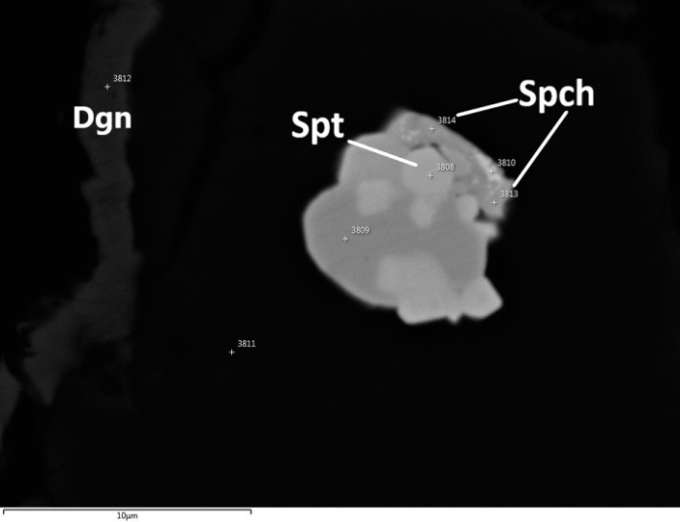 | 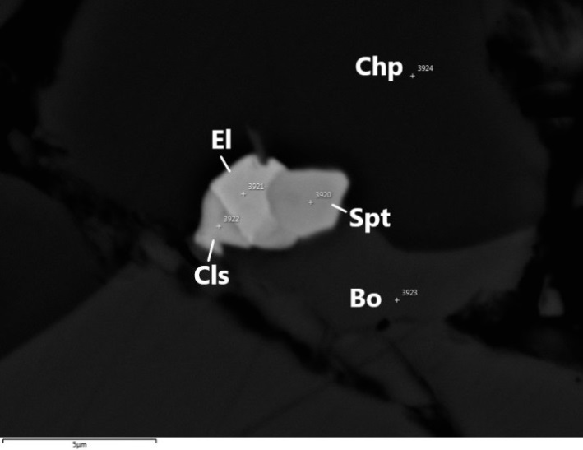
Рис. 4-3. Сперрилит с мелким электрумом и сопчеитом. | Рис. 4-4. Сперрилит с электрумом и клаустолитом.

Сопчеит – теллурид серебра и палладия (табл. 3-8), образует ксеноморфные округлые зерна. На рис. 4-3 можно наблюдать, что он вкраплен в более крупное зерно палладия, где также имеются образования сперрилита и электрума. Размер зерен примерно как у зерен электрума, около 1-2 мкм.

№пп | S | Fe | Cu | As | Pd | Ag |  |  | Te | Pt | Au | Сумма | Формула
1 | 0,1 | 0,97 | 1,42 |  | 25,05 |  | 33,76 | 38,69 |  |  |  | 100,00 | Ag_{4,00}Pd_{3,04}Te_{3,92}
2 | 1,7 | 1,69 | 2,87 | 1,23 | 23,98 |  | 29,14 | 36,8 |  | 1,63 | 0,97 | 100,00 | Ag_{3,70}Pd_{3,11}Te_{3,98}Au_{0,07}
3 | 5,2 | 4,43 | 5,5 |  | 22,93 |  | 25,88 | 36,05 |  |  |  | 100,00 | Ag_{3,60}Pd_{3,21}Te_{4,21}

Таблица 3-7. Химический состав сопчеита, масс. %
Холлингуортит – Pt-Rh-As минерал (табл. 3-8) с ксеноморфной структурой, встретился 2 раза и во всех случаях образуется мелке вкрапления в более крупных зернах благороднометальной минерализации – сперрилите. На рис. 4-6 можно видеть, что включен в ксеноморфный агрегат, состоящий из электрума и сперрилита. Имеет более низкий показатель отражения, чем другие минералы благороднометальной группы.
№пп | S | Ca | Fe | Cu | As | Rh | Ag | Ir | Pt | Au | Сумма | Формула
1 | 11,18 |  | 1,04 | 1,61 | 35,21 | 28,99 |  | 10,95 | 11,02 |  | 100,00 | (Rh_{0,67}Pt_{0,13}Ir_{0,14}Cu_{0,06})As_{1,12}S_{0,83}
2 | 8,3 | 0,28 | 0,77 | 1,52 | 29,82 | 23,75 | 7,52 |  | 12,95 | 15,08 | 100,00 | (Rh_{0,60}Pt_{0,17}Cu_{0,06}Au_{0,20})As_{1,04}S_{0,68}
Таблица 3-8. Химический состав холлингуортита, масс. %

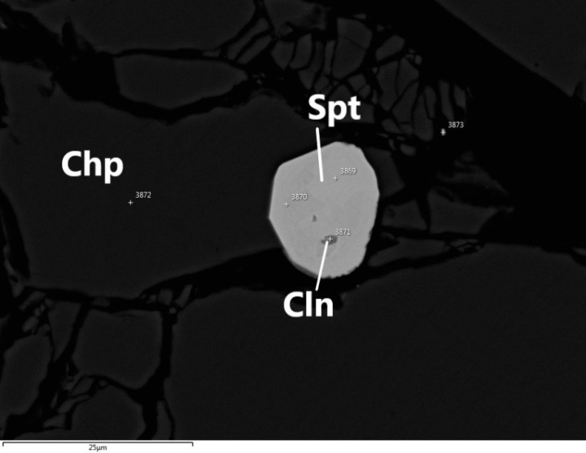 | 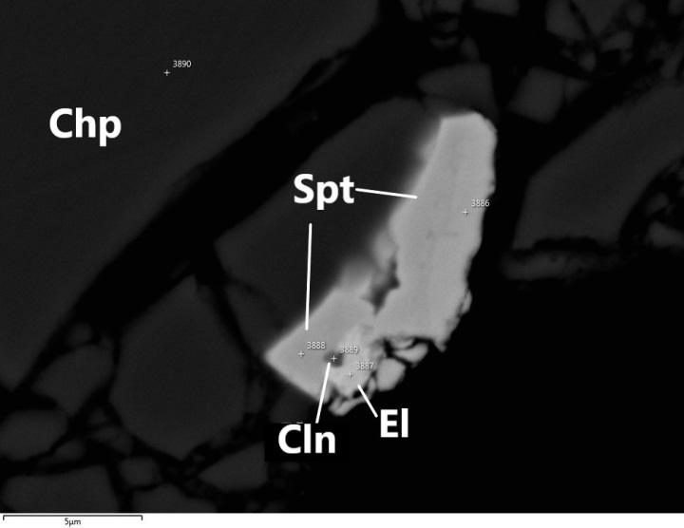
Рис. 4-5. Холлингуортит в идиоморфном сперрилите | Рис. 4-6. Вкрапление холлингуортита в срастание сперрилита и электрума

Сперрилит – минерал Pt-As (табл. 3-9), встречается относительно часто, имеет как ксеноморфную (рис. 4-6), так и идиоморфную (рис. 4-3, 4-5) форму зерен. Встречаются зерна, включенные в зерна других минералов благороднометальной группы, как, например, на рис. 4-3. На этом изображении сперрилит включен в зерно минерала палладия (Pd=72%).
№пп | S | Fe | Cu | As | Rh | Sb | Pt | Сумма | Формула
1 | 0,39 | 1,23 | 2,57 | 42,21 |  |  | 53,59 | 100,00 | Pt_{0,98}As_{2,02}
2 | 1,9 | 1,57 | 3,58 | 41,49 | 0,78 |  | 51,09 | 100,00 | Pt_{0,95}Rh_{0,03}As_{2,02}
3 | 2,01 | 1,89 | 4,53 | 40,03 | 0,58 | 0,85 | 50,11 | 100,00 | Pt_{0,96}Rh_{0,02}As_{1,99}
4 | 1,12 | 1,72 | 4,36 | 41,59 | 1,48 |  | 49,73 | 100,00 | Pt_{0,93}Rh_{0,05}As_{2,02}
5 | 2,36 | 1,18 | 2,14 | 41,23 | 3,39 |  | 49,7 | 100,00 | Pt_{0,91}Rh_{0,12}As_{1,97}
6 | 1,02 | 1,3 | 3,51 | 40,32 | 0,53 |  | 48,9 | 100,00 | Pt_{0,95}Rh_{0,02}As_{2,03}
7 | 2,88 | 1,25 | 3,78 | 38,92 | 7,17 | 1,94 | 44,06 | 100,00 | Pt_{0,82}Rh_{0,25}As_{1,88}
Таблица 3-9. Химический состав сперрилита, масс. %
Арсенопалладинит – арсенид палладия (табл. 3-11). Судя по наблюдениям, для него типично образование идиоморфных изометричных зерен (рис. 4-7), однако встречаются более гипидиоморфные зерна (рис. 4-8). Может образовывать агрегаты с котульскитом, а также включать в себя более мелкие зерна электрума.
№пп | Fe | Cu | As | Pd | Sn |  | Sb | Te | Сумма | Формула
1 | 1,28 | 1,67 | 19,21 | 76,73 |  | 0,82 |  |  | 100,00 | Pd_{7,85}Cu_{0,29}As_{2,79}Sb_{0,07}
2 |  |  | 9,11 | 75,57 | 1,62 | 13,7 |  |  | 100,00 | Pd_{8,15}As_{1,40}Sb_{1,29}Sn_{0,16}
3 |  |  | 10,06 | 73,91 | 2,53 | 11,92 |  | 1,59 | 100,00 | Pd_{7,95}(As_{1,54}Sb_{1,12}Sn_{0,24}Te_{0,14})
Таблица 3-11. Химический состав арсенопалладинита, масс. %

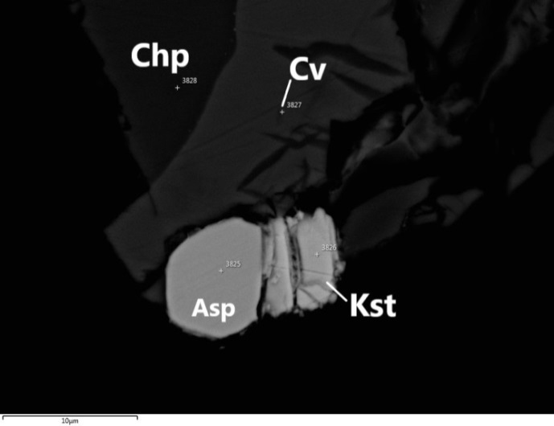 | 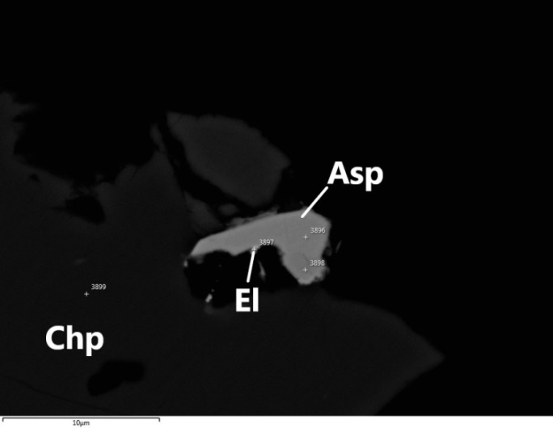
Рис. 4-7. Идиоморфный арсенопалладинит с котульскитом | Рис. 4-8. Гипидиоморфное зерно арсенопалладинита с включенным зернышком электрума

2.4. Последовательность образования рудных минералов рудопроявления Куолисма
Табл. 4-1. Последовательность рудного минералообразования
 | Парагенезисы
 | Породный | Ильменит-полисульфидный-благороднометальный | Низкотемпературный
Магнетит | +
Ильменит-1 | +
Ильменит-2 |  | +
Халькопирит |  | +
Пирит |  | +
Борнит |  | +
Клаусталит |  | +
Кобальтин |  | +
Холлингуортит |  | +
Оланкаит |  | +
Котульскит |  | +
Арсенопаладинит |  | +
Сопчеит |  | +
Сперрилит |  | +
Электрум |  | +
Дигенит |  |  | +
Халькозин |  |  | +
Ковеллин |  |  | +
Титанит |  |  | +
Рутил |  |  | +

В результате изучения рудной минерализации и характера взаимоотношений рудных минералов между собой и нерудной матрицей, можно сказать, что из рудных минералов первым образовался магнетит при образовании самой интрузии. Затем, предположительно, начался процесс метаморфизма и метасоматоза, вследствие которого магнетит начал замещаться ильменитом – появились структуры распада. В породах измененной группы можно наблюдать зерна магнетита с ильменитом первой генерации, или полностью замещенные ильменитом первой генерации. Эти зерна имеют коррозионную структуру, более выраженную, чем у зерен тех же минералов, но в породах первичной группы. На их фоне в группе измененных пород выделяются вытянутые гипидиоморфные зерна ильменита второй генерации, которые образовались позже.
Помимо этого в группе первичных пород можно наблюдать результат действия гидротермальных растворов - образование сульфидов: халькопирита и пирита. К этой стадии развития относится группа пород, которые в этой работе были названы первичными. При их изменении метасоматическими процессами началось образование минералов группы благородных металлов – платины, палладия и золота. Это такие минералы как: оланкаит, холлингуортит, сопчеит, арсенопалладинит, сперрилит, электрум, котульскит. Часть пород подверглась дальнейшему метасоматическому преобразованию, в итоге такие породы стали «измененными». В таких породах доля рудных минералов падает, минерал меди борнит не наблюдался, доля таких распространенных минералов, как халькопирит и пирит, значительно падает. Остаются только минералы магнетита и ильменита, здесь ильменит заместил большую часть магнетита.
Время образования низкотемпературного парагенезиса можно было определить только используя теоритические знания об их генезисе, т.к. такие медные минералы, как халькозин, дигенит, ковеллин замечены в шлифах не были, разве что можно утверждать, что ковеллин образовался несколько позже, ввиду того, что он образуется по халькозину и дигениту. Титанит замещает минералы магнетит и ильменит в породах первичной группы.

Глава 3. Сравнительная характеристика рудопроявления Куолисма и месторождения Викша
Петрографический состав пород месторождения Викша в целом похож на состав пород рудопроявления Куолисма.
На Викше представлена интрузия габбро-долеритового состава – Койкарско-Святнаволокский силл. Главными минералами наименее измененных габбро-долеритов являются преимущественно плагиоклаз, количество которого колеблется (в среднем) в пределах 20-50%, амфибол (30-45%) и рудный минерал (5-20%), к второстепенным относятся минералы группы эпидота (3-6%), биотит (1-3%), серицит (до 1-2%), хлорит (2-3%), кварц (1-2%), калиевый полевой шпат (0,5-1%), титанит (до 2%) и апатит (до 1%). [12]
Структура пород большей частью бластоофитовая, она слагается крупными идиоморфными лейстами плагиоклаза с амфиболом в интерстициях или бластопойкилоофитовая, когда более мелкие лейсты полностью включены в амфибол; текстура – полнокристаллическая, массивная. [13]
Стоит отметить важное сходство – это наличие гранофировой структуры. Ее особеннось заключается в том, что ее образование связано не с условиями формирования породы, а составом самой породы [14].
На месторождении Викша наблюдается более разнообразный минеральный состав в отличие от рудопроявления Куолисма, что может быть связано с меньшей выборкой, т.е. меньшим количеством образцов для исследования. В породах Куолисмы не наблюдается сирицита.
Самыми распространенными рудными минералами на обоих участках являются магнетит и ильменит – до 90% от всей доли рудных минералов. Они имеют схожие «паркетные» структуры распада и коррозионные структуры. На Викше отмечаются 3 генерации магнетита и ильменита и 3 генерации халькопирита. Но в целом состав рудной минерализации районов схож – присутствуют борнит, клаустолит, кобальтин, пирит, халькозин, ковеллин, титанит. Формы выделения халькопирита и пирита также похожи – их срастания, либо скопления зерен одного или обоих минералов. Борнит на обоих участках имеет ксеноморфные зерна, но стоит заметить, что на Викше этот минерал образует краевые каймы вокруг зерен халькопирита, в то время как на Куолисме борнит равномерно срастается с халькопиритом, либо сам халькопирит образует срастания на краю зерен борнита. Однако, на Куолисме не были замечены пирротин, сфалерит, гематит и гипергенный гидрогематит. В то же время на Викше они встречаются редко – сфалерит развивается по микротрещинам в пирите, а пирротин местами замещает пирит.
Также было отмечено, что на Викше борнит является продуктивным коллектором для минералов благородных металлов. Этот факт был подтвержден и для Куолисмы.
Из минералов благороднометальной группы на обоих участках встречаются только сперрилит и электрум, а также сплавы серебра и золота. В то же время по составу другие минералы схожи - это теллуриды серебра и паладия, другие минералы палладия.
Fe-Ti-V месторождения Пудожгорской и Койкарско-Святноволокской пластовых интрузий габбродолеритов, расположенные в краевых частях Онежской структуры [15, 16], имеют платино-палладиевый титаномагнетитовый с золотом и ванадием тип оруденения. Сравнение месторождения Викша и рудопроявления Куолисма позволяет утверждать, что участок, рассматриваемый в данной работе, имеет такой же тип оруденения. Однако, различие в том, что на Викше платиноидное и золотое оруденение представлено в титаномагнетитовых рудах, слагающих псевдостратифицированный горизонт мощностью около 20 м. На Куолисме оруденение не привязано к конкретному горизонту, оно рассеяно равномерно по всей толще пород интрузии.

Выводы
- Породы, слагающие интрузию Куолисма, представлены различными по степени измененности габбро-долеритами: первичными, амфиболизированными, рассланцованными.
- Рудная минерализация преимущественно представлена оксидами – магнетитом и ильменитом двух генераций, в подчиненном количестве присутствуют сульфиды – пирит, халькопирит, а также кобальтин и селенид свинца - клаусталит.
- Благороднометальная минерализация рудопроявления Куолисма характеризуется тонкодисперсным типом распределения. Выявлено 7 минералов благородных металлов: сперрилит, котульскит, электрум, оланкаит, сопчеит, холлингуортит, арсенопалладинит. Оланкаит и сопчеит выявлены для этой интрузии впервые.
- Рудопроявление Куолисма по составу пород и рудной минерализации сходна с рудами месторождения Викша, что свидетельствует о генетическом сходстве интрузии Куолисма и Койкарско-Святнаволокского силла.

Список использованной литературы:
- Сетевой ресурс: Сайт ПК «Полиметалл». Информация о месторождении Викша. https://www.polymetalinternational.com/ru/assets/exploration/viksha/
- Сетевой ресурс: Экономика Суоярвинского района. https://russiaregions.ru/respublikakareliya/suojarvskiy/#4
- Сетевой ресурс: Интерактивная электронная карта недропользования Российской Федерации. https://map.mineral.ru
- Колодяжный С. Ю. Структурно-Кинематическая эволюция Карельского массива и Беломорско-Лапландского пояса в палеопротерозое (Балтийский щит). 2004 г.
- Сетевой ресурс: Общая информация по Балтийскому щиту. http://geoman.ru/books/item/f00/s00/z0000098/st021.shtml
- Белевцев Я. Н., Вайло А. В., Ветренников В. В., и др. Железисто-кремнистые формации докембрия европейской части СССР. Структуры месторождений и рудных районов. 1989г.
- Горьковец В. Я., Раевская М. Б. Первая находка архейской коры химического выветривания в Карелии. 1983 г. Петрозаводск.
- ООО «Индустрия». Часть производственного отчета лицензионного участка «Куолисма». Главы 2-4.
- Ганин В. А. Отчет о геолого-съемочных работах масштаба 1:50000, проведенных Гимольской партией на севере Суоярвинского района КаССР в 1971-73 гг. 1974г.
- Корсакова М. А. Государственная геологическая карта СССР масштаба 1:200000, серия Карельская, лист Р-36-VIII (КаССР - Суоярвинский и Муезерский районы). 1970г.
- Беда В. А. Отчет Южно-карельской партии о результатах гравиметрической съемки масштаба 1:200000 в Центральной Карелии и мастаба 1:50000 в Лоухском районе КаССР (Сосновецкий участок за 1971-71 гг.). 1973 г.
- Иващенко В. И., Голубев А. И. Золото и платина Карелии: формационно-генетические типы оруденения и перспективы. Петрозаводск. 2011 г.
- Информационный отчет. Вещественный состав руд и формы нахождения благородных металлов Койкарско-Святнаволокского силла. ООО «Семченское золото». 2015 г.
- Левинсон-Лессинг Ф. Ю. Успехи петрографии в России. 1923г.
- Материалы докладов Всероссийской конференции «Геология Карелии от архея до наших дней». 24-26 мая 2011 г. Петрозаводск. 220 с.
- Трофимов Н. Н., Голубев А. Н., Путинцева Е. В. и др. Оценка перспектив новых источников элементов платиновой группы в Республике Карелия. Отчет. 2002 г. ТГФ РК.

